HAITI

Les Etapes du changement

6 ans après son Bi-centenaire

2004-2010

1- Présenrateur **Francois Dessalines Joachim**

2-Gonaives,son impact sur Haiti

3-Cyclone Jeanne aux Gonaives

4- les remarques du changement 2008

5- Changement aux Gonaives 2010

6-Economie des Gonaives

7- Un passage innoubliable

8-Les Gonaiviens conscientisés et Les grands points du développement d’Haiti

9-An nou gade sou Gonayiv.

b) Gonaives d’aujourd’hui

c) Tendence et Politique

d) Pemier Janvier 2004 aux Gonaives

10-Eleksyon ,zouti pou divize ayiti

11- Wiclef Jean,une démagogie politique

12- Convention Nationale

13- Proposition d’une solution pour Haiti

14

1. Appels aux Haitiens
2. La création d’un mouvement collectif
3. Les moyens de communications
4. Travail de sensibilisation
5. Redéfinir la sociéte haitienne.

Lettre d’un ami

Lettres aux invités

Lettre adressée aux members fondateurs

Lettre de recrutement

Message du premier Janvier

Introduction d’un movement

Statut de la Fondation

Calendrier annuaire

Process Verbal

5 Continents Best Top Modeles (Procedures)

Paradis ParfumSportif

Introduction

Chez nous il y a des valeurs.Ils sont rares les haïtiens qui ont laissé leur pays et qui, après vingt 20 années à l’extérieur ont encore une pensée,un plan pour Haïti.J’applaudis une telle initiative parce que notre nation est dans un créneau non rassurant,elle offre une caricature plutôt choquante.Il faut des bras et d’autres stratégies pour la reconstructiuon de la nouvelle Haïti. Dès son age, il avait toujours nourri de grandes ambitions pour son pays.Il montrait toujours un bénévolat dans les actions civiques que l’on organisait dans sa ville.Comme basketteur,il savait comment trouver les failles chez l’adversaire pour gagner.—Francois Joachim (Dessalines ) a écrit ce livre pour apporter sa quote-part devant ce grand défi où tout le peule est invité à venir jumeler ses efforts, jouer sa partition pour sortir la patrie de ce chaos.Dessalines est un ami que j’apprecie beacoup,il ne m’a pas caché son indignation devant l’irresponsabilité,la démission de certains de nos dirigeants.Ce livre est un outil pragmatique pour ceux qui comprennent la réalité du pays.L’auteur a fait un croquis des besoins essentiels pour sauver ce peuple dont ses desiderata sont jusque là en attente.Cet ouvrage est donc un document complet pour nos politicitiens et pour tous les haïtiens en général qui sont assoiffés d’un changement.Je présente toutes mes félicitations à l’auteur(Dessalines) qui a su brosser les grandes lignes pour damer le pion à l’impossible.Je vous invite à lire ce livre,vous en trouverez un engouement, une leçon de patriotisme pour repenser à ces vaillants héros de la liberté qui nous ont passé le maillet.Notre pays est malade nous sommes chacun un médecin à son chevet. Puisons dans cet ouvrage l’alternatine qui peut nous réconcilier et apporter la solution à nos problèmes. Haïti revivra et étonnera le monde.«Tant vaut l’homme,tant vaut la nation» 1.

Harold Longchamp

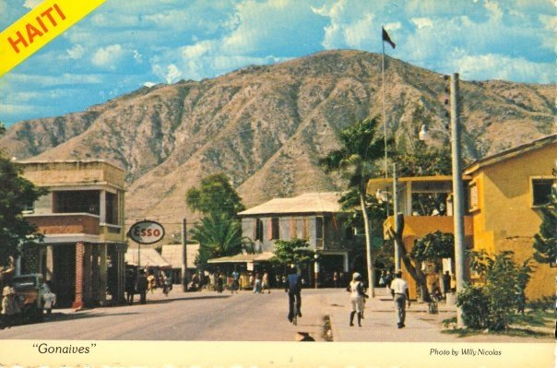

**Casernes Toussaint Louverture**

**1-autobiographie**

Je suis Francois Joachim,fils de Mr Jean Thérésias Joachim venant de( Terre Neuve Gonaives) et de Mme Alvara Mayard d’originaire de( Marotte Gonaives.) tous deux domiciliés aux Gonaives . Je suis né et résidé á cette même ville , le six Juin 1959, d’où je fais mes études primaires chez les fréres de l’Instruction Chrétienne à l’établissement Cyr Guillot(1965-1973) Au cours de ces vaccances d’été de cette même année,un jeune Port au Princien dénomé Gary Palosso,était envoyé par le Ministére de la Jeunesse et des Sports, pour nous introduir la premiere fois le BASKET- BALL au Gymnasium d’où on n’y avait l’habitude de pratiquer seulement le Volley- Ball qui était le sport favori des jeunes , de l’époque.

Rentré au College Immaculée Conception en 1974, les canadiens ,eux aussi faisaient leur renomée d’abord à travers leur système d’éducation ou d’instruction implantée et ensuite à travers toutes les grandes disciplines sportives offertes à la société Gonaivienne . Et là j’ai commencé vraiement à faire du Basket –Ball , mon sport passion

.Je réfere de l’époque de (Père Apin- Guévin et Guilbaud.)J’ai passé trois ans au Collège Immaculée Conception d’ou j’ai retrouvé toute la passion et une formation sportive.

Emporté par l’amour du Basket Ball, qui était toute ma priorité j’ai pas pu passé du 4eme au 3eme secondaire.

Reconnaissant mon talent sportif, Mr Frank Artus(Directeur de l’époque ) m’a accepté au college Jean Jacques Dessalines, avec une bourse ouverte qui me facilite de ne plus payer les frais scholaires tant que je continue à pratiquer le Sport. Et ce n’est que deux ans plustard en 1978, La fédération Haitienne de Basket Ball, sur la Présidence du Colonel Maxime Antoine, m’a proposé une bourse internationale ,un voyage special pour décrocher un Diplome International du Comité des Jeux Olympics, à Mexico City en Sept 1978. Un fait remarquable , un accomplissement héroique qui ne s’est jamais répété depuis lors .Aujourd’hui encore,trente ans apres,je reste encore le seul , le premier et le dernier à jouer de ce grand privillège.

Et ce n’est pas sans raison qu’ on m’identifie de : “ **Dessalines BASKETTEUR”.**

Parler de ma Biography, sans ne pas vous citer aussi les beaux moments que j’ai connu tout au cours de ma carriėre d’animateur de radio aux Gonaïves,ce serait une grâve erreur, car ces experiences aussi me marquent tous les jours,et jusqu’à présent me font jouir des privilèges extraordinaires.

**La radio fut ausi la passion de mes beaux souvenirs**

A radio Indépendance, Les heures de **Variétés Musicales** de tous les Dimanches,Le **Reggae** de tous les jours de 1:00pm à2h00 Pm ,et les émissions de tous les 4hrs à5 hrees **America Latina**, font part aussi de ma popularité. Et malheuresement à l’époque où ma jeunesse fleurissait, je devrais quitter Haiti pour me rendre vers les Etaits Unis en Sept 1981

D’ou trois ans plustard , je prenais mon identité d’Animateur avec l’aide de *Mr Michel Lubins* qui voulait m’utiliser pour ses rêves politiques qui etaient différentes de ma vision personelle, malgre tout je portais avec beaucoup de précaution son identité (Antennes Lubins La Voix de L’Artibonite. 1985 )Ala fin de sa mission, qui était de deraciner les Macoutes à travers les heures de nouvelles présentées par **Edgard Druneau** et investir au prochain gouvernement de Marc Bazin.Mr Michel n’avait aucun plan de continuer les heures de radio a **WVCG1080 AM.**

Tout suite apres je gardais pour les prochains trois ans, à Miami, mon identité personelle “RADIO INDEPENDACE NOUVELLE ,idantifiant ma ville natale Gonaives , sur 1320 AM(1987-1990) d’ou j’ai rencontré l’un des grands animateurs Mr Marc Jean Jacques, avec qui jai passé ensemble deux ans à son emission de **Magic Super Force** et là nous retrouvons une équipe d’animateurs assez compétents pour

Maintenir la communauté haitienne tous les ***Vendredis soirs de 7:00 PM à 10:00 PM sur1320 AM.(1995-1998)***

Je ne négligeais non plus de citer mes relations amicales avec **NENE DIGITAL( Joseph Achille )** qui n’hésitait une minute de me présenter à la télévison (2000)à travers son emission de **Tele Magic Digital**,laquelle facilitait à ses viewers de me voir physiquement et de me faire bien la connaissance, laquelle aussi me fait jouir de cette nouvelle sensation : à chaque fois qu’on me remarquait à travers les rues on me disait souvent : ***Je vous ai vu à la Télé***. Un grand geste d’appreciation des gens et c’est aussi une façon de vous dire: Bon travail.

Apres toutes ces expériences, je prends de nouvelles directions pour me faciliter à offrir plus d’oportunités à la société et aux jeunes de mon pays.Reconnaissant l’évolution de la thetchnologie, je ne voulais pas passer cette opportunité sans ne pas créer un site d’internet , notre moyen de communication et aussi pour faire un propaganda plus positif de la ville des Gonaives Et c’est là qu’a pris naissance en Fevrier 2006 [WWW.GONAYV.COM](http://WWW.GONAYV.COM) le premier des sites portant l’identité Gonaivienne(2006à maintenant )

J’ai vite remarqué que les catastrophes de cyclone jeanne en 2004 , Ana Ike et Gustave en 2008, ont changé totalement la ville des Gonaives et ont créé aussi toutes sortes de situations , des conceptions et tendences négligeables lesquelles les Gonaiviens ont vite adoptées ,pour une destruction totale de la sociéte, praticquant un laisser-faire incontrolable pour créer une sociéte négligée.

Ne voulant pas accepter de parcourir ce chemin, j’ai vu la nécéssité de réaliser des Documentaires de Sensibilisation, offrant à la société Gonaivienne d’autres alternatives.

Tels sont les exemples:**Ciclone Jeanne**, **Gonaives Etat d’Urgence**,**Gonaives en Peril**,**Gonaives The Doom City**Ces réalisations ( 2008-2009) me font aussi porter le titre Du Premier des Gonaiviens à réaliser des Documentaires pour Gonaives .( Référence [YouTube - dessalines01](http://www.youtube.com/results?search_query=dessalines01&aq=f)

Après la publication de ces documents, j’ai realisé que j’ai aussi parlé aux Gonaiviens ils m’ont tous écouté et sans aucum commentaire négatif , au contraire beaucoup ont félicité le message publié et sans retard . Pour commencer bien vite un travail collectif offrant un changement positif à la société Gonaivienne, le **18 Avril 2010**, j’ai proposé la création de la premiére organisation nationale et internationale des Gonaives portant le nom de share\Statut corrige.htm qui se traduit par

**la Société Haitienne Artistique Réhabilitation Enfantine**

**Ayant pour Mission :** Former civiquement nos citoyens et Investir dans la société Haitienne.

Maintenant , je travaille sur la publication de mon premier Livre “ L’exemple du Changement ”.cadeau que j’aimerais offrir à tous mes amis pour les rappeler tous : que ce n’est pas ce que je fais tout seul qui est important ,mais de préférence ce qu’ensemble nous pouvons toujours faire. .

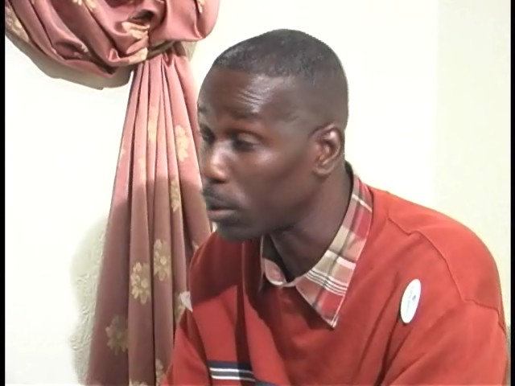

**Francois Joachim Dessalines**

**2-GONAIVES**

**PEUT- ELLE REDEVENIR LA**

**VRAIE**

**CITE DE L’INDEPENDENCE ?**

Un fait qui n’est pas aussi facile, une question que personne ne voulait se poser et que tout le monde refusait de croire que c’est tout un peuple, toute une nation qui souffre quand on néglige trop notre société.

Aujourd’hui il m’est venu à l’idée d’énumérer les problèmes constatés aux Gonaïves.et si on essaie tous ensemble, de les résoudre, on peut certes aboutir à de meilleures solutions. Mais , il nous faut tout d’abord la volonté de faire sortir le pays de ce fléau catastrophique , ensuite Chacun doit comprendre sa position , rôle et vision dans cette société à laquelle (il ou elle ) appartient . Et on ne doit seul attendre de l’état cette obligation de nous tout donner, et nous devons offrir notre participation sociale, éducative ,économique et spirituelle à notre société.

“ Ne demandez- vous pas ce que HAITI peut faire pour vous..Demandez plutôt ce que vous pouvez faire pour Haiti.”

*Fameuse citation de John F K*

Gonaives, peut facilement devenir le Noyeau Central du développement d’Haiti, à cause de sa position géographique, production agricole,de ses ports maritimes , marais salants, mines d’or à Sedren, ses habitants et surtout á cause de ses grands rôles joués dans la politique de notre pays.

**a**) La cité de l’Indépendance (Jean Jacques Dessalines ) 1803

**b**)Le Déchoukaj de Jean Claude Duvalier( Jean Tatoune) 1986

**c**)La révolte contre le Gouvernement de Jean Bertrand Aristide 2004(Amiot Metayer )

On ne peut jamais imaginer et comprendre l’impact et les conséquences de ces trois grands évennements sur Haiti. Malgré tout,l’histoire nous a révelé à plusieurs reprises la détermination, le courage et la tête -à -tête qui existent chez les gonaiviens .Et malgré les efforts pour arriver à ces différents étapes politiques, Il parrait que Gonaives est la ville la plus négligée du pays, à cause d’une manque de participation des gens et aussi à cause du dévergondage politique de nos concitoyens.Car ceux qui ont marqué nos pages d’histoire n’avaient pas de plan, et n’avaient pas de rêves.

**Rappelez- vous***: Jean Tatoune,* Celui qui a défié tout une armée aux Gonaives. Qu’avions-nous vraiment bénéficié après le depart de Jean Claude Duvalier ? Rien Du tout.

*Butteur Metayer*, le frére d’Amiot Metayer .venait aussi de remplir ses propres pages en faisant chasser Aristide de son pouvoir. Et les gonaiviens applaudissent très fort l’arrivée de *Gérard Latortue au pouvoir.*Qu’avions - nous bénéficié ? Rien du tout. Aucune promesse est tenue, aucun travail est créé. Il parrait que nous nous sommes enfoncés plus dans la misére. Nous sommes sous la domination et cette fois –ci sans espoir d’en sortir.

Aujourd’hui encore, nous répétons les mêmes mots de regrets: d’avoir déchouqué Duvalier, regret d’avoir chassé Aristide et même regret d’avoir acclamé trop vite Mr Gerard Latortue.

L’histoire nous montre clairement que les mêmes erreurs se répetent, nous faisons toujours la politique de passion et d’intérêtspersonels et jamais penser à la nation et aux bénéfices de notre société.

Nos politiciens, nos leaders et même le peuple n’avaient aucun plan réel pour aider le pays à sortir de cette douloureuse situation.Malgré toutes les répétitions historiques,malgré les grandes révoltes, malgré toutes les personnes tuées, sacrifiées et brulées, l’histoire nous montre clairement qu’ Haiti est encore déprouvue de grands Hommes comme fuent nos Héros de la liberté. .L’échec est à tous nos politiciens , car leurs rêves ne correspondent pas aux avantages du pays. ET le peuple haitien refuse d’accepter qu’on lui fasse en politique une erreur grande ou petite. Là encore, nous devons : a) Travailler ensemble pour changer cette attitude. b)Rédéfinir notre politique, notre position et notre vision pour Haiti. c) Eliminer la haine, la politique passionnante, e) Travailler dans le respect, la discipline et la volonté d’aider et de participer..

La liberté d’expression et de la presse droit étre respectée à tort et a travers pour faciliter aux Medias de mieux présenter les problémes de la socété haitienne,en présentant des informations balancées et instructives..

Nos frères haitiens doivent utiliser leur tête à tête d’une manière positive et non destructive, réformer toutes les institutions de l’état et aussi toutes les sociétés du pays en nous regroupant en plusieurs formes d’organisations telles par exemple l’organisation des Avocats, des Medecins, des travailleurs des paysans, des Syndicats, de santé, des sports et former des groupements sociaux, culturels et éducatifs.

Si ceux , qui ont fait l’histoire d’une façon ou d’une autre, ont pensé á utiliser leurs pouvoirs pour mieux faire fonctionner les employers de l’état, **Gonaives aujourd’hui pourrait facilement redevenir la Cité que nous espérons** .Il faut changer notre attitude, nos pensées,nos actions et réactions tout en respectant nos doits et aussi ceux d’autrui .C’est la définition même de la démocratie ,’Haiti,malgré ses histories,ses grands titres, reste encore la plus méprisée, la plus maltraitée, L’état n’existe pas, les gens vivent de peur , de la pauvreté et de la tyranie. Si nos habitants prennent réellement conscience de leur état et s’ils sachent qu’ils doivent tous travailler pour leurs propres besoins et intérest,,HAITI serait beaucoup plus belle et plus riche.. .

Nous demandons aux investisseurs Gonaiviens et étrangers de créer plus de travails pour servir la majorité par exemple, nous n’avons même pas une factorie capable d’employer cinq cents personnes au plus.

Sachiez- vous qu’aux Gonaives la plus grande industrie libre et non controlée?C’est le **Taxi Moto** et jusqu’á ce moment,personne ne l’a embrassée. L’état a besoin d’encadrer ce mouvement.La Mairie droit jouer un grand rôle en ce qui concerne le développement social des individus, en créant et en offrant des programmes sociaux- économiques et culturels afin de rentrer des fonds pouvant servir la population .Aux Gonaives, on sent toujours l’absence et la mauvaise gestion de l’état . Aujourd’hui encore, un document de l’état effectué aux Gonaives n’est pas bien reçu à Port-Au-Prince. Tel par exemple (auto assurance ,cartes d’identité, certificats de Naissance ect…)

.A cause des ces mauvaises pratiques, Gonaives est paralisée, la société ne bouge pas , on n’a pas le temps de penser à aider quelqu’un d’autre car on est constammement à la recherche du pain quotidien et à n’importe quelle façon. C ‘est là le grand danger social.Et si personne ne veut prendre une seule minute pour penser et poser cette question “Comment faire des Gonaives la vraie cité de l’indépendance ? je vous assure déjà que la situation serait de mal en pis.

1. Cyclone Jeanne aux Gonaives

        Le 18 Sept 2004, Gonaives la Cité de l’indépendance d’Haiti a connu les heures les plus sombres,les plus catastrophiques , et les plus horribles de son existence .La ville est totalement détruite. Le cyclone Jeanne a fait pleurer presque toutes les familles haitiennes,plus de trois milles morts ont été enregistrés et 80% des maisons ont été détruites ,la Cité a enregistré des pertes énormes et incalculables .Depuis lors Gonaives a adopté ce nouveau Slogan : “ tout moun jwen :

Et si vous jetez un coup d’oeil à ce  Vidéo (THE DOOM’S CITY) marquant ce mauvais souvenir vous en trouverez également quelque chose.Et si   après l’avoir visioné , nous vous posons la question suivante. Qu’en aviez- vous puisé vous- même ?.Nous croyons que votre réponse réfletera   votre capacité intellectuelle,  votre conscience morale et aussi votre connaissance spirituelle.

Pour mieux nous comprendre, nous allons vous présenter Gonaives en trois différentes étapes

A)    Gonaives avant le déluge

      B)     Gonaives au moment du déluge

      C)    Gonaives après le deluge

#1  **-   Avant le deluge**

  J’ai énumeré certains problêmes constatés aux Gonaives,tels par exemple ,la grande bataille d’Amiot Metayer et d’ Aristide,l’isolation de la ville des Gonaives ,la naissance des bandits ect… Je vivais tout au cours de l’annee 2003 sous les cartouches des simos , les abus de forces étrangères qui voulaient défendre leurs intérets en protégeant á tout prix le président . J’ai vu les citoyens maltraités, deshabillés, fouillés et méprisés , je vis la décadence sociale,je sens la tourmante, la peur, la division qui naisse au sein d’un grand nombres des haitiens ,face à nous autres gonaiviens.

Il y avaient également de nombreux sacrifices et de crimes ,qui rendent divisés presque tous les gonaiviens,la chaleur des coups de feu des gens armés réchauffait toutes les rues de la cité, on vivait aussi cette peur entre nous.On ne sait á qui se fier.Et si ensemble,dans la paix,  le respect et  la discipline,nous avions essayé de résoudre ces problémes , nous pourrions certes aboutir à de meilleures solutions. Il nous faudrait  tout simplement de la volonté , ensuite chacun devrait  comprendre sa position ,  rôle et vision dans la sociéte à laquelle  il ou elle appartient.

**Gonaives après le deluge**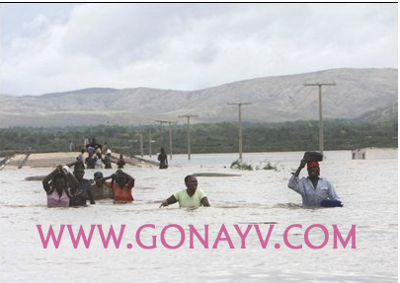

La situation déplorable de la ville exige le monde à nous regarder et aussi nous aider. Les images qui nous parviennent des gonaives nous font tous pleurer et nous exitent un peu á prendre notre responsabilité de former un peu partout dans la diaspora des organisations ayant pour but d’aider Gonaives à se retirer de ce fleau castatrophique. Les gens bien motivés, des dons sont mal distribués, de nouveaux comptes banquaires sont grandement créés.Des containers gaspillés ect… Gonaives avait la chance à travers le ciclone jeanne de recevoir pal mal de choses et de dons qu’elle pourrait en avoir suffisament pour offrir aux villes voisines. L’état haitien, devrait des lors reconnaitre la nécessité au moins d’implenter un nouveau système d’aide et d’urgence dans le pays. Au contraire ,c’etait la négligence totale, le gaspillage,les vols .De ces terribles situations, naissent aussi les grands mangeurs, et ceux qui pratiquent le “sauve qui peut” sont devenus bandits. Les terribles situations dont nous vivons tous les jours aux gonaives , exitent certains autres á appliquer la théorie “ Naje pou Soti “ même prendre les armes s’il le faut, pour défendre leurs intérets et pour aussi abuser les autres

  Apres avoir regardé tous ces images, nous aimerions vous poser ces questions .N’est-ce pas un cri d’alarme à la réconciliation? N’est il pas le moment de nous redéfinir en tant que peuple ou Nation ? L’Union fait –elle réellement la force? Car, apres la grande bataille des gens de Rabeauto,apres les carastrophes du cyclone Jeanne en Sept 2004, nous avions besoin les réponses à toutes ses questions pour reconstruire la Cité de l’Indépendance . Helas,Gonaives etait en pleine destruction morale et physique et même perdue á cette grande vague d’immoralité.

Gonaiviens, nous faisons appel aujourd’hui à vous tous pour tracer ensemble la grande première des exemples de l’unité et de fraternité, pour reconstruir etoffrir à Gonaives ce qu’elle a vraiment mérité “Un nouveau Visage “

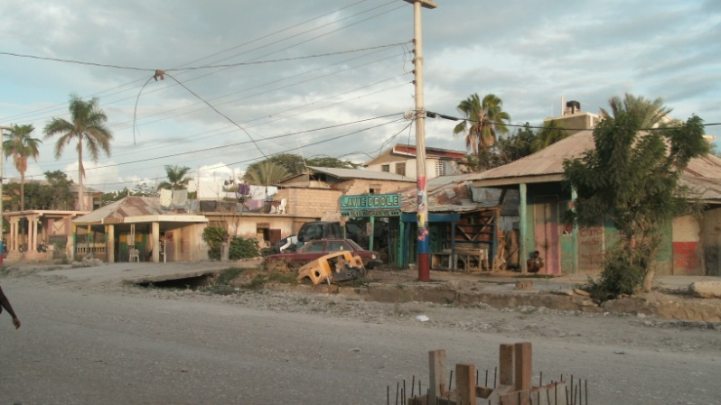

Ave des dattes- Maison d’Arios Longchamp

Dlo kap koule nan je moun Gonaiyv jodia

ce angre kap seme pou yon ayiti miyo”

Le Gonayiv bel, Ayiti ap vinn pi bel

Le Gonayiv poze, Potoprins  ke popoz

Gonayiv anko ap fe yon lot fwa listwa

Nan paj liv developman peyi d’ayiti.

Avan nale nap kite-ou avek de poem ke nou ekry pou ou

Nou kwe ke si ou tande yo avek atansyion wa  kompran

Pou ki sa nou te fe ti pale sa-a avek ou e nou espere

ou menm tou kapab patisype nan travay developman- sa-a.

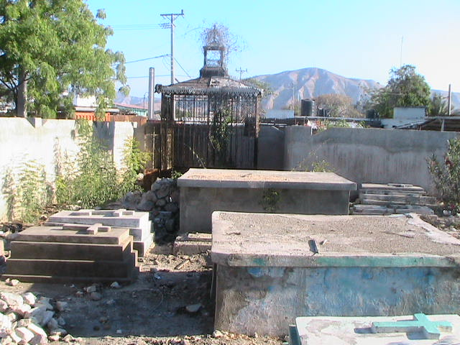

Le tombeau de Tonton Lamorthe

**CELA NE VAUT PAS LA PEINE …**

Cela ne vaut pas la peine de tuer nos amis et nos  fréres

Car Dieu nous ordonne de nous unir tous  dans la priére

Cela ne vaut pas la peine de brûler,et de s’entredéchirer

Malgré l’inégalité,l’injustice ,la tolérance et  la misére

Cela ne vaut pas la peine d’ignorer notre vie et notre existence

Car nous devenons intolérants et aussi incompétents

Cela ne vaut pas la peine d’éliminer , d’écraser et de briser

Nous devons **plutôt nous** valoriser en créant  une  société équilibrée

Cela ne vaut pas la peine de nous écarter de la connaissance

Nous comprenons mieux la nature,l’homme et l’environnement

Cela ne vaut pas la peine de pratiquer seulement la haine

Car nous ne sommes jamais heureux quand nous vivons dans la peine

Cela ne vaut pas la peine de juger et de condamner

Ce serait mieux de comprendre les problémes et  frustrations

Cela ne vaut pas la peine de nous enrichir de la misére d’autrui

Car la nature peut facilement  en une seconde tout detruire

Cela ne vaut pas la peine de nous diviser, et de nous entretuer

Ce serait mieux de nous aimer ,et à l’un l’autre , de nous aider

Cela ne vaut pas la peine d’ignorer les problé mes de notre société

Car nous déracinons tous les arbres et jettons les fruits de l’amitié

Cela ne vaut pas la peine de trahir et de rejeter  notre  nationalité

Ce serait mieux d’aider nos politiciens à se consientiser  dans l’unité

Cela ne vaut pas la peine d’abandonner , de laisser ou de  démissioner

Nous devons nous regrouper,nous respecter en partageant nos idées.

 Cela ne vaut pas la peine,,, Cela ne vaut pas la peine de nous désunir

            Dessalines 10-27-2004

**TREN GONAYIV-LA**

**Tren-an sipoze derape**

**Avek tout sa yo ki vle**

**E nap oblije kite dêyê**

**Menm lé nou pa ta vle**

**Si la  yo kap krazé brizé**

**Tout sa yo ki pa vlé mété**

**Tet ansam,lanmou ak linyté**

**Tren-an sipoze dérapé**

**Fwa –sa lap byen chajé**

**Avek tout pitit bon dyé**

**Tout sa yo ki gen dinyité**

**Tren-an sipozé derapé**

**Li pral Mennen nou asysté**

**Yo gwo men lévé**

**Kap fet nan yon ti coté**

**Yon ti vil anAyiti yo  rélé**

**Gonayiv ki se la bel cité**

**Tren-an sipoze dérapé**

**Pou’l mennen  tout bon vré**

**Menm koté, sou menm chantyie**

**Pou nou ede tout pitit bon dye**

**Si la ki sove nan la rivyê ki pase**

**Nan  Gonayiv ak tout lot koté**

**Tren-an sipoze derape**

**An verite poul ramase**

**Tout sa yo ki vle edé**

**Gonayiv ak  lot sa yo ki sové**

**Tren-an sipose derape**

**E  nou toutt ap pwale**

**Tren an sipoze derape**

**lap ramase aysyen tout lot kote.**

**Tren an Sipoze derape**

**Fwa sa Gonayiv sel li prale**

DESSALINES JOACHIM

4 Les remarques

Comme toutes les autres villes d’Haiti, la cité de l’indépendance a connu de bons et de mauvais souvenirs .Hélas! et c’est bien malheureux car ,souvent nous ignorons toujours les bienfaits d’autrui.et nous n’oublions jamais les mauvaises choses causées par nos amis, la nature et même par nos idées’ . Et à cause de cette façon de conçevoir la vie , on a toujours l’impression que Gonaives est la ville la plus exigeante , sanglante ou révolutionaire .

Au fond, si on regarde mieux les évennements du passé qui se déroulaient aux Gonaives,la cité devrait être plutôt considérée comme la ville d’espoir d’une nouvelle Haiti.Et souvent je disais à mes amis ,plus qu’on tourney le dos àGonaives, plus qu’on la néglige,peu est l’espoir du changement que nous espérons.Pour mieux vous faire comprendre la situation je vous présente ce documentaire afin que vous puissez constater vous même l’unité qui existe chez les Gonaiviens.

C’est par cette unité qu’on nous a nommé la cité de l’indépendance,c'est par cette même unité qu’on arrive aux Gonaives à déraciner le régime de Duvalier dit-on , et par cette même unité ,nous survivons les dégats causés par le cyclone Jeanne.

Regardez ce ségment du 18 mai 2004, plus de 30,000 personnes assistent à ce grand festival sur la place d’Armes des Gonaives. Combien de cas de violence enregistrés ?  Aucun et ceci sans la présence de la police --. .Malheuresement nous n’avions personne à ce moment ,pour ramener la population Gonaivienne à la réconciliation .Hélas nous n’avions même pas un leader capable de jouer ce rôle . Et c’est là le grand danger social du pays ‘Leadership”et la majorité des gens reconnait que:l’’Etat ne fonctionne pas.

Regardez encore cette paralelle entre Gonaives du 18 septembre 2004 et Gonaives d’aujourd’hui 9 mois après Jeanne, l’état haitien n’etait pas prêt à faire face à cette misérable situation à cause de la turbulence politique qui existe toujours dans le pays, et aussi à cause de notre négligence d’aider ou de participer . Et à ce moment Gonaives etait perdu à cette grande vague politique de mauvaise foi et de vengeance. Et par conséquent aucune institution de l’état fonctionne réellement .Et personne sait vraiement que faire pour aider Gonaives de ses turbulentes situations.

***Nous felicitons fortement le courage des Gonaiviens qui resistent à tous ces innoubliables et douloureux moments.***Malgré la volonté et le desir des gens d’outre mer d’aider les victimes du cyclone Jeanne, Malgré les effors des différentes organisations étrangéres, la majorité des donations ne s’achévent au bon port. Gonaives n’a vraiement rien bénéficié. Par manque de gestion, d’organisation et aussi par manque de volonté.Le Cyclone Jeanne a créé plutôt un nouveau liste de grands Mangeurs .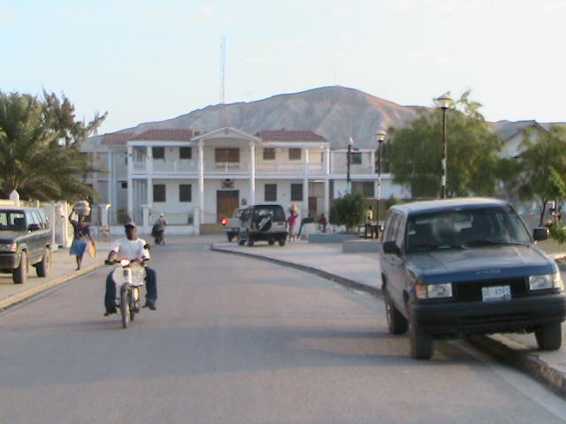

Malgre tout si on mesure les efforts et changements faits par les Gonaiviens,á. citer le nétoyage de la ville , la tête-à-tête entre les gens appauvris. Et malgré, jusqu’a présent l’absence de l’etat, les Gonaiviens ont tellement voulu se conformer à la nouvelle civilisation, c’est la seule ville aujourdhui ou la police s’associe avec les jeunes et sans aucun rapport de violence. Gonaives dit –on est prête à se conformer à la nouvelle mode de vie en créant une nouvelle société établissant de nouvelles lois de société ,réclamant le respect individual de tout citoyen et la bonne marche de toutes institutions de l’état ,telles sont la Téléco- La douane-l’Electricité-APN-la Mairie et la Police,celle derniere doit jouer le rôle de protéger et de faire respecter tous les citoyens et les biens de l’état. La mairie des Gonaives

Aujourd’hui Présque toutes les portes des établissements scolaires sont grandement ouvertes,nous notons la tranquilité et la paix, la disparition des groupments armés et l’apparition ou la participation d’une nouvelle société .

Notons également la restauration de l’ecole des fréres, les activites sportives se renaissent et malgré la misére ,la rareté de l’argent, les activites de tous les jours s’agrandissent .Notons aussi que les besoins des hopitaux sont énormes, la rareté des médecins et médicaments ,la faiblesse del’électricité malgré la présence de de l’Hydro Quebec.La cité aujourd’hui est devenue la ville de poussière et de misére .Nul pense à aucun moyen d’usage pour arroser les principales rues de la ville.La Mairie doit organiser des réunions de villes, invitant la societé et differentes organisations à participer pour résoudre ensemble les problèmes de la ville.Donc c’est pour vous dire que Gonaives a toujours besoin de ses enfants ,ses fils et amis et de tous ceux qui ont des intérêts pour participer à ce nouvel ordre de societé en nous offrant de nouvelles idées.Nous vous invitons à former de nouvelles organisations là ou vous habitez.,soit à l’etranger ou en Haiti ,particulierement aux Gonaives, visant les problémes de notre société,et les besoins de la ville.Nous vous invitons à ré-évaluer la richesse des Gonaives et les mieux utiliser aux bénéfices de la société.Telles par example ,aux Gonaives existe un grand nombre d’établissements scolaires,on peut les utiliser d’une façon compétitive en organisant entre eux des championats sportisf ou éducatifs .Notons que plus de 60% des enfants sachent au moins dribbler un Ballon de Basket.Alors que le la Cité fut un moment la bastion du Football en Haiti. On y trouve également un nombre incalculable des enfants de moins de treize ans qui peuvent performer professionellement dans des groupes de danses ,des interpretations musicales et dans des pièces théatrales ect..

Mais si vous continuez à nous regarder avec les yeux du Diable, vous ne prendreriez jamais notes à nos positives remarques.Nous admirons trés fortement l’unité qui existe chez les Gonaiviens et c’est à nous ,tout d’abord’ de la concevoir d’une maniére positive. Telle par exemple le Mois de Mai aux Gonaives, c’est le Mois de travail, d’amour,d’union , d’unité ,communion et de priére, Et sans oublier la fête des mamans et celle du Drapeau. Ect..

J’ai eu la chance de vivre un Mois de Mai aux Gonaives et j’ai vite constaté l’incomparable fraternité des gens. Mais comme on a toujours tendance de citer les mauvaises choses , personne a osé de faire ces remarques.

Et parmis toutes ces occasions du mois de Mai, je vais vous presenter la Fête Dieu Aux Gonaives qui à ce moment ressemble comme la petite Californie des Etats Unis. Les gens passent des nuits sans someil, dans de differents quartiers, pour nettoyer, décorer et préparer des stations de reposoirs. Presques toutes les maisons décorées et vêtues de laines propres et de toutes couleurs “Symbolisant la propreté ‘ la pureté tout en acclamant l’arrivé du représentant de Dieu”. .Et ce sont les gens du quartier qui ont realisé leurs propres affairs Alors ça c’est un signe de volonté et de participation..Mais La Motivation a été tout simplement faite par l’église qui joue le rôle de Leader à cette communauté ..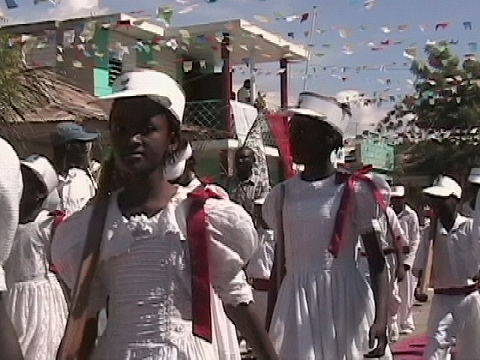

**Regarder ces images**.

Les leçons que nous aimerions vous presenter sur Gonaives sont :**a)** Ne nous regardent pas avec les yeux du diable,énumerez plutôt nos bienfaits et vous rendez comptes que nous travaillons également pour vous. **b)** L’homme n’est ni un ange, ni une bête, mais qui veut faire l’ange fait aussi la bête. En bon Kreyol, "jan ou vini konsa,nan Gonayiv, nou resevwa-ou.**c)** l’etat doit redéfinir ses voeux , objectifs et visions pour mieux Servir et Proteger les citoyens des Gonaives. Nous réclamons simplement la bonne marche des institutions de l’état .Telle est la Douane, la Téléco- l’électricite –La Marie- APN -DGI et même la Police ect…d)Nous invitons tous les Gonaiviens à participer aux differentes organisations sociales de la ville , et aider vos amis à se conscientiser dans l’unité et former des comités de gestion par zone ou quartier

**Chanjman-an dwe komanse avek ou menm- e bo lakay-ou**

**.Sispan Gade sa ki pa bon yo,an nou re evalye- tout sa ki bon- yo,**

**pou nou ansanm-ansanm travay pou yon ayiti miyo.**

**Gonayiv jodi-a mande toutt zanmin’n ,kap fe politik, pou yo wel yon lot jan, e ce pou yo toujou gen yon plan sosyal ki ofri Gonayiv yon Kichoy tankou lekol’,travay, sante ak sekirite .Nou bezwen pwopte,bon dlo ak manje. Se sel fason nou ka vote pou ou nan nenpot eleksyon. Nou kwe ke si ou chanje fason ou ye nan yon sans pozitif,leta poutet pal ap chanje ,nan menm sans-lan ,menm le yo pa ta vle.**

5-REMARQUES DU MOIS OCTOBRE2008

Je viens  tout juste de passer le mois de Novembre aux Gonaïves, qui ressemble aujourd'hui  à un champ de

 (Djondjon) , plante dit-on qui grandit sur   des  déchets ou fatras. Je vois aussi étaler un bouquet de rose, qui porte l'odeur du changement et l'espoir d'une haiti nouvelle .Ce qui explique, qu'il est toujours difficile d'évaluer vraiement l'état  physique, morale et social de la cité de l'indépendance .Donc présenter un bilan de la ville des Gonaives, est presqu'impossible et  ceci dépend aussi de la formation éducative  du présentateur, de sa compréhension, et de son milieu d'environnement Et à cause de toutes ces variations, il parait très difficile de vous faire de justes constats, donc ’il vous serait mieux d’apporter ou de faire vos propres attentions. .

Mais cela ne m'empêche pas de noter parmis les grands problèmes de la ville l'irresponsabilité et  l'incompétence des institutions  locales. Ou de préference c’est tout simple de dire que les gens agissent de manières  incompétentes,  laissant Gonaïves toujours décorée de Fatras, pour sensibiliser les responsables  de Port –Au- Pince, ou les démagogues concernés, afin de les signaler  que Gonaïves  a toujours de grands besoins . Tandis qu'à travers   un programme de nettoyage, on peut facilement améliorer l'apparence physique de la ville .

 Je veux aussi citer la lenteur dans l'execution   du travail de l'irrigation, drainage ou canaux publiques. Malgré le gaspillage, le faire et le  refaire   , le vol  on ne rend pas compte qu'après cinq ans, une grande partie  est déjà exécutée  et si on réévalue le reste et d'une façon mieux organisée on en finirait par compte,  dans moins de deux ans.

Donc si au cours des deux prochaines années, nous ne sommes pas frappés des catastrophes naturels ,et  si nous laissions de coté la politique de partisannerie et destructive, en apprenant aussi à  défendre  plutôt nos intérêts de société par exemple,

1-(**Mou Gonayiv pa janm fe manifestasyon pou ri-yo ki kraze e kip a jan'm fini** )   **2-Nou pa jan'm fe manifestasyon pou lopital ke nou pa genyen  .3)-E menm pou fatra kip a jan'm leve**.)

Cela pour vous dire que si nous apprenions aussi vraiement comment revendiquer nos droits, sans pour autant détruir ce que nous avions construit,la cité de l'independance sans doute, changerait pour le mieux

Si nous redefinissions la Société en toutes ses formalités, en réévaluant notre système d'éducation, de formation et d'instruction civique en investissant dans des programmes garantissant aux jeunes une meilleure société, Gonaïves renaîtrait de ses cendres .. Donc, pouvez-vous  visionner le future portait de la cité de L'indépendance ?pouvez-vous imaginer un Gonaïves sans fatras et sans trou?Un Gonaïves qui peut facilement regagner sa place sur  la liste des grandes villes d'Haïti. Là encore, pour atteindre un tel objectif , votre participation est nécessaire .Nous voulons aussi demander aux

individus ,groupements sociaux,et organisations de prendre leurs taches en main afin de bien travailler pour les bénéfices  de la cité de l'indépendance.

J'ai l'espoir , si vous de la Diaspora cessiez de regarder Gonaïves avec de yeux de négatifs et commencer à franchir les murs à travers des organisations locales  pour apporter vos soutients  aux  jeunes.Gonaïves ressusciterait ,elle ressusciterait  si nous identifions ceux , comme nous , qui sont des Gonaïviens passionnés

***DESSALINES JOACHIM  786-326-7607***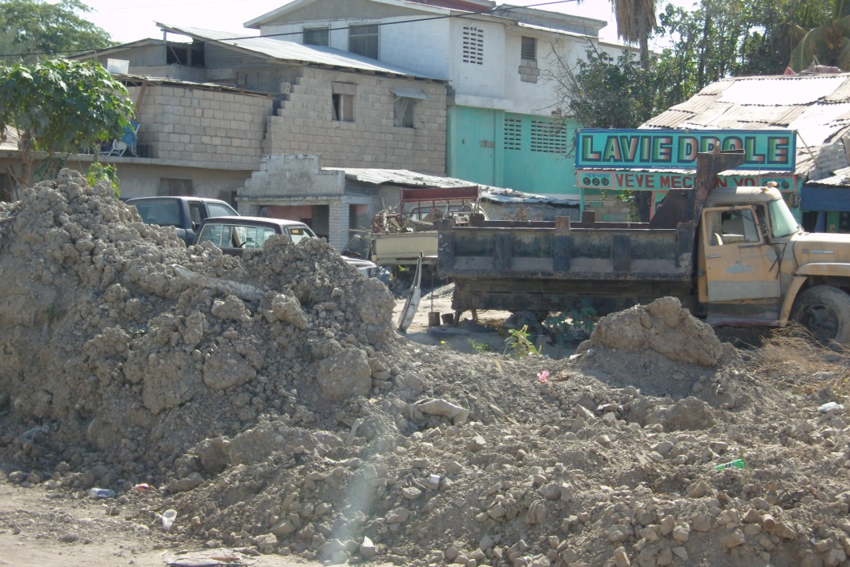

***REGINALD PIERRE            3548-4369***

***CABRAL C. MATHELIER     3707-4201***

***LYONEL  A JOSEPH         3441-8921***

***MARCANDREPAUL        3713-3176***

***MAGLOIRE AMISIAL          3740-6065***

***RONALD BAUDIN                  private***

***ST ARMAND PIERRE***

***3562-1036***

Les souvenirs de Ana ,Ike et Gustave – Nov2008

J'ai vraiment l'espoir si ensemble nous réalisions à faire de la classe moyenne , une société mieux équillibrée, pour poser et imposer les vrais problèmes de la ville . Car,J'étais vraiement impressionné de me voir réunir avec ceux des Gonaïves, des gens certes que vous connaissiez, qui sont bien préparés  pour embrasser un programme de société  qui aboutirait à un développement social dans 5 ou 10 ans.Je veux citer ceux dont leurs noms ont été cité et qui sont   tous très ouverts  pour vous communiquer et vous parler  de tout ce qui concerne  Gonaïves  notre fière cité

Et je sais évidemment qu'on va toujours me questionner ou me demander, pourquoi sont ces gens -là ? N'y- avaient-ils pas d'autres qui sont plus concernés qu'eux. ? Et  plus loin, on va même poser le problème d' intérêt commun  ou  personnel. Je sais qu'il y a beaucoup d'autres qui sont plus concernés qu'eux. L'important c'est qu'ils ont  fait ensemble un pas nécessaire,et leur geste, de se réunir au nom des problèmes sociaux- économiques et même politiques de la ville est une considération gigantesque. Pour essayer au moins de commencer un mouvement aux Gonaïves. Ils étaient tous très motivés pour réaliser cette rencontre d'où ont  eu lieu  de sérieuses réflexions.

 L'invitation a été lancée par le Ministre des Finances, qui lui-même est un Gonaïvien, un condisciple modéré et depuis son enfance joue le rôle de caissier, de comptable et  de secrétaire de ses jeunes organisations. Cela pour vous dire  qu'il n'a rien d'étonnant pour nous  de lui voir  remplir  ses formalités de  Ministre des Finances. C'est quelque chose  qu'il a dans le sang nous dit : Pierre St Armand. 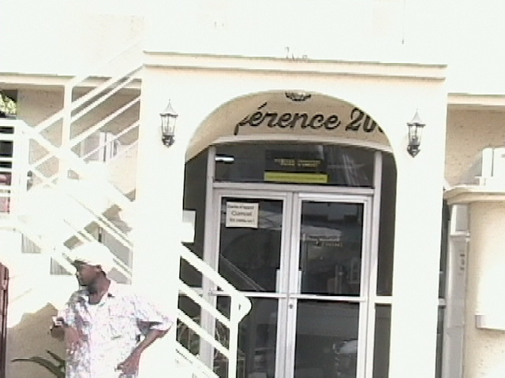

Nous félicitons aussi Mr Magloire Amisial et Lyonel  Joseph , qui ensemble coordonnaient cette réunion dans moins de six heures de temps. A 7 :00PM  comme c'était annoncé, les portes de **Réference2000**,l'un des grands restaurants de la ville, s'étaient grandement ouvertes pour recevoir tous ces messieurs dont j'ai cité auparavant. C'était aussi  merveille de constater que nous étions tous des condisciples de classes, ou des gens d'une même génération qui font des parcours différents et les exigences  de la vie nous obligent à nous séparer l'un- l'autre et Gonaïves malgré ses douleurs ,ses peines et son image , vingt- cinq ans plus tard nous unie encore.

A première heure, on se rappelle de bons moments passer ensemble au cours de notre enfance. Chez les Frères,  au Collège Immaculée Conception qui nous font tourner les pages des souvenirs d'antan , on parle aussi des professeurs bons ou mauvais, des hommes forts et puissants qui  nous enseignaient les bons principes et modes de vie ,qui nous aident aujourd'hui à surmonter les difficultés de la vie ,On racontait également des histoires que nous vivions ensemble et qui nous rendent fiers d'avoir un passé si glorieux, raison de notre attachement à   notre fière cité.Enfin, nous discutons les grands points qui constituent des problèmes de la ville. Nettoyage- Canalisation -L'économie- La bourgeoisie -l'Etat et La société..

Après de nombreuses discutions et des approches différents faits par le Ministre des finances, Nous prenions la décision de nous rencontrer plus souvent pour participer vraiment et former une organisation pour offrir  beaucoup mieux à  GONAIVES.

 Voulant partager  cette information, je prends mon temps pour vous dresser ce rapport,  pouvant vous servir d' outil de sensibilisation et de motivation  pour vous aider à participer au  grand développement  de la jeunesse Gonaïvienne.

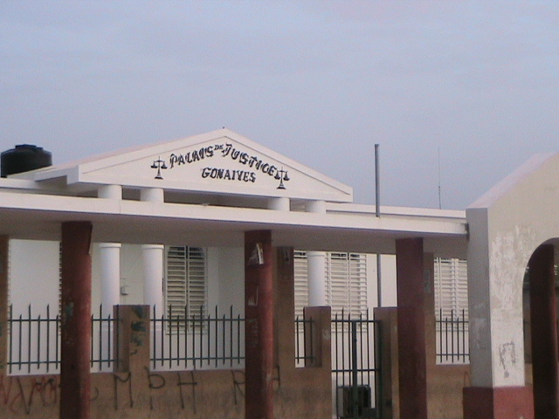

Rue Lamartiniere

**D'AUTRES REMARQUES**

1- A cause de l'avancement de la technologie  qui se fait toute seule, à cause des business apportés par les gens de la diaspora , les moyens de former et d’instruir sont plus avances qu’autrefoils.Nous devons tout juste les bien utiliser.

2 -80% de ceux qui mènent  ou dirigent notre pays, professeurs, hommes d'affaires,employés de l'état, qui ont dépassé leur cinquantaine,et ont peur de la technologie

 3-) Toutes les activités récréatives existent aux Gonaïves, du sport à la danse ,du théâtre à  la musique, des bandes à pieds jusqu'au bambous de Rabeauto. Il nous manque que des organisations sociales

4) Il ya également cette grande vague des jeunes interprétant toutes sortes de musique Américaines (RAP ,HI-POP)ECT.Il faut aussi citer l'évolution de nos jeunes filles performant passionnément le salsa et les autres danses.

5) Aux Gonaïves, on retrouve aujourd'hui un grand nombre de jeunes acteurs qui ont performé dans des films, qui sont déjà au marché. Par exemple je vous recommande de voir : » CRISE AMERE  UN film de ..

Maintenant malgré toutes ces remarques. Gonaïves parait encore pauvre en culture parce que

   a) il n'y a pas un bon system de média reporteur, de bonnes choses

   b)-Personne présentait  vraiment un programme culturel élargi et couvrant toutes les activités récréatives et sportives.

c(Les disciplines  sont menées chacune par un individu défendant son  intérêt personnel.

   d)-L'approche des organisations ou l'idée de collectivité est toujours rejetée par celui qui protège son intérêt.

Donc sincèrement, je vous dis que j'ai l' ESPOIR, si ensemble nous arrivions à sensibiliser les responsables de la ville les hommes d'affaires les ministres et même les gens de la DIASPORA  à investir  dans des programmes  sociaux -économiques et culturels basés sur un plan de qualité, une performance compétitive et un bon résultat à court et à long therme.

Notez : Aux Gonaïves, nous avons plus que des problèmes sociaux, educatifs que politiques.

i

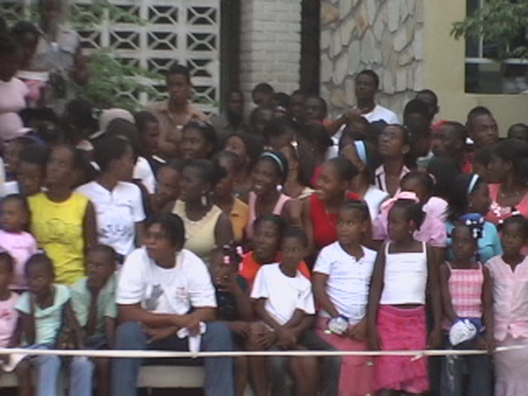

Assistants d’un match de Basket- ball chez les soeurs des gonaives

6 ECONOMIE DES GONAIVES

Ce n’est pas sans raison que le coût de la vie est si élevé aux Gonaives d’où je viens tout juste  de faire l’une des experiences les plus terribles .Et si quelqu'un me demande: pourquoi y- a –t ‘il tant de pauvretés aux Gonaives aujourd'hui ? Vite je lui dirais que ,l'état, la société civile, les citoyens et aussi les partis politiques sont tous responssables car ils n'ont jamais eu un programme social offrant de bénéfices à la société.

On peut  toujours discuter  ou parler à propos des  différents projets que la communauté va en servir pour son besoin social et économique ect…Mais les réaliser est toujours difficile et même presqu'impossible. Car nous n’avions personne qui sait réellement comment présenter ou préparer des programmesá long therme.

 Il y a toujours ceux  qui votent afin que leur choix passe en majorité. Il y a également ceux qui imposent ou passent des lois. En plus ceux qui sont là pour faire respecter des lois. Sans ne pas  oublier ceux qui obeissent ou refusent  d’obeir des lois .Et je suis sure que vous faites parti d’une de ces categories.Et sachiez que vous êtes   tous en quelques sortes   membres et produits de cette institution dénoméee l’Etat. Et à partir de cette définition , je veux avoir le courage de vous déclarer aussi coupables que les autres.

Nous devons tous faire le Mea Culpa  pour mieux comprendre  la situation à laquelle nous vivons aujourd’hui.

Nous ne pouvons pas parler de **l’economie** si vraiment nous n’avions pas un marché commun.Et il existe chez nous aucune institution des marchandes pour les preparer et  les former  de manière telle qu’elles  respectent les principes du commerce

.Nous ne pouvons pas parler de l’economie si chacun prend sa propre décision de taxer  ou de vendre ses produits selon ses  propres grés.Et L'économie ne grandit jamais plus, si les petits marchands  ou marchandes, ceux ou celles qui représentent plus de 80% de nos transactions ne sachent même pas faire  du bon commerce que ” Brasser tous les jours” Un theme qui  constitue  à la destruction du  marché  et de l’économie.

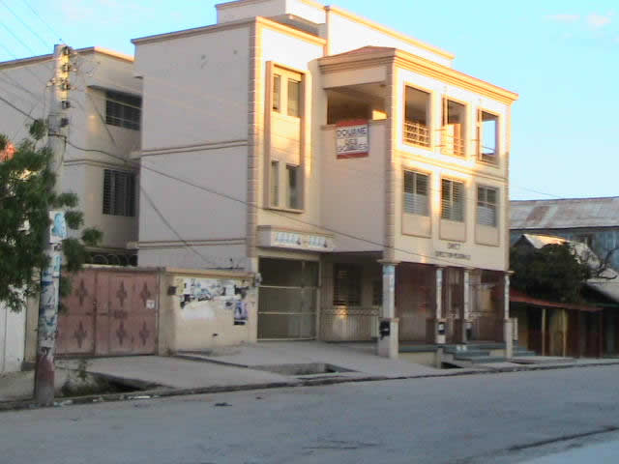Notons aussi qu’en Haiti cette vieille tradition qu’ Un grand homme d'affaire est celui qui a l’habilité de vous faire un coup .En bon kreol  “ pase sou- ou “.Il y a aussi l’individualisme qui nous oblige á  refuser de nous grouper en organisations pour defendre un interêt commun. “. **Nou  pa kwe nan tet ansanm nan zafe lajan “**Connaissez-vous un buisiness ou une institution des hommes d’affaires , en Haiti ,que possede un ensemble ?Donc pour nous, haitiens :’ **l’Union ne fait pas la Force en Economie.**”  Nous nous trompons  grandieusement. C’est la plus grande cause de notre pauvreté.

E t si nous n’avons aucun choix que de considerer  ce concept “ Brasse nap brasse  pou viv,Ceux qui se disent économistes doivent nous montrer vraiment comment brasser alors,   en établissant des institutions d’économie dans toutes les villes de provinces  et  dans la Capitale pour participer  et pratiquer un nouveau systeme de développement économique du pays.

La derniére experience que j’ai fait en Haiti au

Bureau de Douane des Gonaives

bureau de la douane aux Gonaives me fait vite comprendre la danger social et économique qui luit  sur presque  toutes les villes de nos provinces.La mauvaise gestion de l’état commence à partir de l’employé   qui lui même  se croit être superieur ou un dieu ,juste à cause de sa représentation, de son pouvoir politique et aussi à cause de ses relations avec son grand patron .

Il y a aussi une manque d’institutions , de principes et de bases.Il n’ya aucun marche à suivre. Ce qui est drôle c’est que l’employé qui fait le taxe  ne connait même pas le prix de vente d’une marmite de lait au marché.

On m’a taxé à la douane 1248  Gourdes pour 2 douzaines lait de carnation et deux jous plustard ce même employé  voulait me donner seulement 600 gourdes pour le lait qu’il voulait se procurer pour son bébé .

Il existe aussi cette tendance : les gens qui font du commerce  ou qui  viennent de la diaspora  ont tellement , de l’argent ,qu’il faut les sacrifier vivants .Ça c’est un mauvais travail pour l’economie..

Considérant que nous sommes des tourists locaux,  et nous nous rendons au Champ de Mars pour acheter un petit tableau de peinture, nous payons quatre fois la valeur de ce que paie un individu local . Au contraire , Il faut nous encourager d’avantage, pour jouer ce titre de :((tourist local,)) .Car notre participation étant diaspora, les taxes que nous payions,les dépenses et transactions que nous faisions enrichissent l’économie du pays.

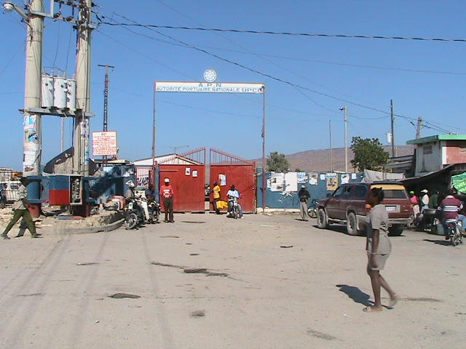L’un des grands impacts d’un mauvais service de l'état ,c’est que la Marchande n’arriverait jamais à savoir le prix de vente d’une marchandise importée quand les transactions douanieres ne sont que des magouilles. Par exemple : Si on connait le prix d’Achat,on ne connait pas le prix de revient Comment pourrait-on savoir le prix de Vente pour en faire Bénéfice. Donc c’est lá le danger économique du pays. *L’etat doit s’arreter à utiliser des codes en taxation*, il faut utiliser un processus simple et applicable afin que tout le monde puisse comprendre comment et combien  payer?.Et cela nous facilitera á mieux calculer nos affaires pour un meilleur marché

.Nous oublions et ignorons que la majorité de nos petits marchands ou marchandes sont ceux ou celles qui ne sont pas trop bien préparés et que l’exigence de la vie leur force à rentrer au commerce. Ils n'étaient à aucune université de commerce  Ils l’ont appris de manière  la plus terrible

( **inivesite la ri-a )**en perdant leur argent.

Nous ne pouvons pas oublier également de mentionner  que  la  taxation en matière de douane est basée et calculée seuls aux produits neufs. Cela veut dire que la douane ne reconnait pas des produits usagés.Une information qui est loin des commercants. Alors comment peut on faire bénéfice sur des produits usagés importés?

.

Nous devons aussi mentionner, par faute d’une mauvaise gestion ,si  nous faisions les taxes du même container en deux occasions, nous aurions sans doute  deux différentes quotations..

Je vous ai raconté tous ces détails ce n’est pas pour critiquer de manière négative à ceux qui sont responsables ,Mais plutôt  pour  vous faire connaitre l’existence d’une dangereuse situation laquelle nous vivons aujourd’hui.Cette vie chére et la rareté de produits alimentaires ne sont   que les resultats de cette grande crise.

A tous ceux qui  croient que c’est la responsabilité de l’état de tout changer, j’aimerais leur dire qu’ils doivent se changer d’abord car ils sont déjà membres de l’institution.A ceux qui ignorent l’existence de cette triste situation, parce qu’ils pensent avoir dejà de l’argent pour aller  à St Domingue pour y faire leur marché,. Ils participent aussi  à la destruction économique du pays.Et à ceux de la Déléguation,la Police la Mairi , APN et aux  autres qui sont des employés de l’etat, vous aviez l’urgence de considerer  l’approche et de ré-calculer vos pensées.

A noter :”une société sans structure économique ,sociale et politique est miserable et perdue , celle que nous retrouvons aux Gonaives Aujourd’hui.

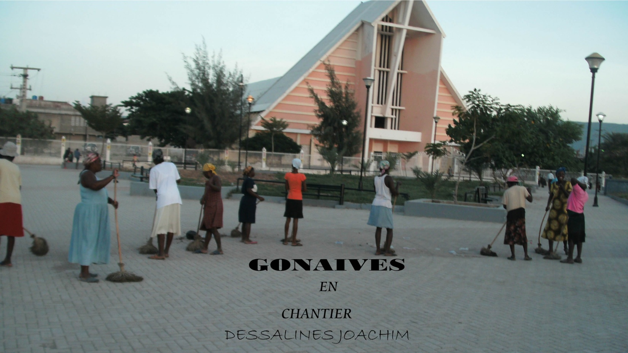

7-UN PASSAGE INNOUBLIABLE

Mon Interview á radio Vision 2000

Mecredi soir 7PM

Mon message sur la place des Gonaives

Vendredi8PM

Entrevue á Radio Etincelle

Samedi soir5-7hr Pm

Replay de Radio Etincelle

Samedi matin 9AM

Interview #2 de Vision 2000

18 OCT 2010 7;00PM

Presentation de Baker au Domaine Night Club

24 OCT2010-5:00PM

Baker sur la savanne Poudriere

25 0CT2010-6:00PM

Mon message est bien accepté et apprecié .Les jeunes ont besoin d’une`nouvelle source de vie offrant

L’espoir , la sensibilisation et la conscientisationfavorisant aussi la réforme de notre siciété

Notez: Ce n’est pas ce que j’ai fait seul qui est important,de préférence ce q’ensemble nous pouvons réaliser.

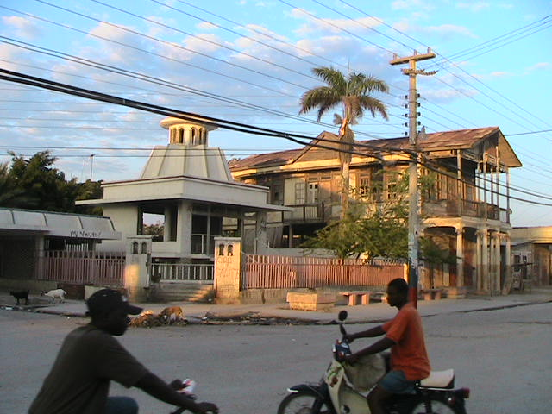

8-LES GONAIVIENS CONSCIENTISES 17 OCT, 2010

Notre message cette année est différent car nous reconnaissons que la ville des Gonaïves est aujourd’hui en chantier et que nous sommes au déroulement des élections qui habituellement nous mène á détruire toute la ville et nous rendre divisés même si on est Gonaivien.

Cette année 2010, est pour nous , l’année des grands défits.Nous voulons supporter tous les politiciens qui ont voulu vraiement changer la Nation et participer á des réformes constructives portant de bénéfices á nos citoyens . Nous demandons aux jeunes et á tous ceux qui sont capable de voter de rester la tête posée pour écouter tous les programmes de nos candidats et de les accepter tous á venir nous faire des propositions.

Nous devons aussi nous regroupper en formes d’organisations, pour les rencontrer tous et les proposer aussi les besoins de la ville. Tels par exemple:Travail, Sante ,Education et réformes administratives de l’Etat haitien. Car c’est un devoir civique de sauvegarder notre héritaje même à travers une politique mal pratiquée

J’aimerais aussi vous rappeler que la politique est un jeu sentimental entre le Pour et le Contre mais quel que soit le gagnant la population ne doit pas être victime.

Sur cette note, je vous souhaite Bonne Chance. Protégeons ensemble Gonaives notre fiére cité. La ville de Jean Jacques Dessalines et du vrai changemet

LES GRANDS POINTS DU DEVELOPPEMENT D’HAITI

Un vrai candidat á la Présidence doit au moins aisément être capable de nous citer ces points, s’il pense vraiment au besoin du pays.



1-Plan d’urgence du Choléra

2-Plan pour Rebâtir Haiti

3-Programme de Décentralisation

4- Plan de développement des principales villes du pays

5- Réformes administratives de l’Etat

6- Programme d’Humanisation

7- Plan d’aménagement de l’éducation Nationale.

8- Double Nationalité

9-Programme d’Encadrement et de Control des Organisations Internationales

10- Programme facilitant les Investisseurs Etrangers

11- Plan de développement écologique du pays

12- Programme de re-intégration de l’Armée et de la Défense Nationale

13 –Programme de rècensement national

Chers Haitiens, vue les problêmes que traverse notre société, notre message est de faire une politique plus modérée évitant toute forme de destruction .Car nous paierons très chèrement les dettes et erreurs de nos politiciens qui n’ont pas voulu vraiement toucher ces issues importantes á notre vie.

Merci

Fait au Gonaives le 14 Novembre 2010

Francois Dessalines Joachim

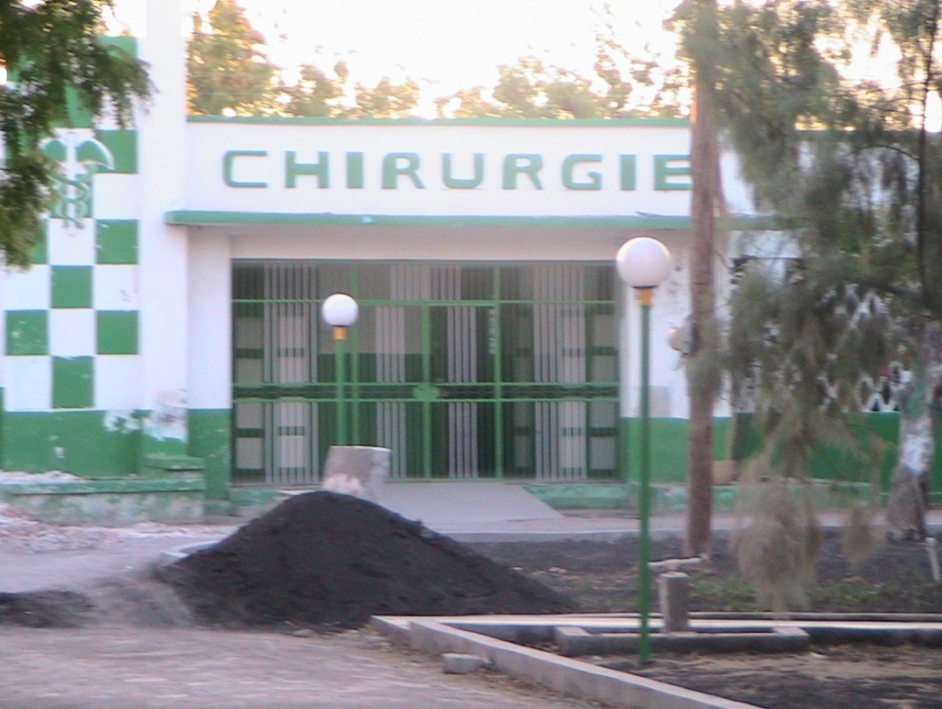

Nou pa gen lopital nan vil gonayiv anko

9-An nouGade sou Gonayiv

**AN NOU GADE SOU GONAYIV.**

An nou gade ansanm rezulta yon travay ki pozitif

Nou sonje ke mwen te di nou  nan denye rapo’m

Mwen te voye banou sou entenet , ke mwen sot

Fe de mwa an Ayiti e mwen retounen nan jou

Ki te 18 Novanm de mil dis- 10 jou avan eleksyon-yo

Nou sonje tou, ke mwen te pale nou de jonen inoublyab

Se paske mwen te satisfe anpil de travay ak mesaj

ke mwen te bay tout moun Gonayiv nan okasyon sa-yo.

Nou te fe plizye reprezantasyon ,nan radio vizyon2000

Nou pale sou plas public,nou pale nan radio Etincel

Nou reafime pozisyon nou yon lot fwa avek Moumou

Nou pale nan de okazyon pou Charles Henri Baker

Nan Domaine Night club , nou fe tout moun poze

Sou plas boutey nan Gonayiv, se te tet chaje

Mwen te di tout  moun Gonayiv, zanmi’m ak fre’m

 ke mwen retounen nan vil –la

Pou mwen bay patisipasyon- mewn e pou nou chanje

Sitiasyon malonet ke nap viv-la jodi-a.

Mwen te di yo ,mwen retounen  se paske mwen bouke

Pran desepsyon nan men lot moun,selman paske

Mwen se moun Gonayiv.E kel  ke swa efo map fe

Nan vi mwen,yo toujou relem dechouke.

Mwen te bayo egzanp tou de bagay pozitif  sa -yo

Yon sit entenet pou Gonayiv depi 2006

Pou fe moun lot-bo konen ke nou ka fe bon bagay tou

Mwen reyalize 5 dokimante pou vil- la

Mwen te kon depanse kob mwen pou’m

Selman pale de Gonayiv nan zon ke map viv- la

Mwen se Premye baskete Olympic vil-la 1978

Mwe bouke pran desepsyon paske nou menm

Depi 1986, politisyen-nou yo itilize-nou

Pou enteret pa yo, Yo fe nou kraze brize

E yo fe nou deti menm prop fanmi- nou.

Ane sa-a nap voye yon mesaj-ba yo

Nan Gonayiv. Nou fe politik yon lot jan

E se sa ki fe Gonayiv jodia rete tet poze

Nou pa vle peson vin bafre nou anko.

Nou pa remake se sel nan Gonayiv

Ke tout candida yo te gen chans pase

Pou mennen kanpay-yo e san violans

Si yo te entelijan depi le sa-a

Yo ta dwe kompran  ke vil-la chanje

Men se pa sa yap gade e se pat sa yo te vle

Nou te propoze-yo, pou yo te vin pale

Ak nou sou bezwen- noun an vil-la

Problem ke nap viv chak jou nan Gonayiv

Kolera- grangou- travay ak edikasyon pou pep –la

Nou te ofri- yo tout  vin pale ak –nou

Yo te vini-wi men se zafe pa yo

Yo te vin okipe, yo pat kompran mesaj-nou.-yo

Nou fe politik ,yon lot fason

Nou sispan kraze, nou sispan brize

Pandan lot yo ap detwi tout vil yo

Nan moman-sa-a nou envite-ou reflechi ak nou

Pou ansanm –nou ka jwen yon bon

Solisyon pou retire peyi-ya nan

Gagot politik-sa- a .Nou felicite tou moun

Gonayiv pou kouraj-yo, pou kompreansyon-yo

E pou proteksyon  yo bay vil-la

Nap di yo veye , pa rete ap domi

Rete pito motive, pou nou ka motive lot moun

E fe yo kompran tou ke Ayiti se peyi pa-nou

Li vo plis rekonstwi-l ,ke kraze’l

Nou konen ke nan yon panye zoranj

Ka gen kek grenn ki pouri. Men jiska prezan

Nou tout fe prev ke nou komprann mesaj-yo

Gonayiv rete anko trankil e se sa nou vle

Nou banm rezon, Ayiti ka chanje

Men Chanjman-an dwe komanse

Avek ou menm e bo lay ou

Nou di BRAVO tout moun Gonayiv

Kenbe pa lague- an nou kontinye reflechi ansan-m

Pou nou jwen yon meyê solisyon

Pou libere Ayiti apre 207 ane endepandans

Dessalines Joachim

12-12-2010

.

**10-Eleksyon**

A MWENS  KE NOU AKCEPTE

1-Redefini  ki sa  Eleksyon -an ye tout bon vre

2) pouki sa  nou dwe vote pou yon mounn ou yon kandida

3) sou ki sa  nou pral baze pou  nou  vote pou yon moun.

4) se ki sa moun sa-a ofri sosyete-ya  deja

5) Ki entere map jwen  pou tet mwen, pou pitit mwen e menm pou kote map viv-la ,ke kandida ofri nan program ni

 Sa yo ce  gwo kesyon ke peson pa janm vle pose et se sa tou ki lakoz

Ampil fwa elksyon pa janm ka reyalize an ayiti.

 A mwen ke lidê politik nou yo sispan bafwe pep-la tout bon vre

A Mwen ke politisyen yo akcepte fe plis inyon mwens pati politik

Fok pati politik yo travay plis sou enteret pep-la ou socyete ya ,ke enteret prezidan pati-yo

Fok pati politik yo akcepte pran responsablyte-yo pou yo fê zeves social nan peyi- ya, pou yo ede societe-ya grandi nan zafe edikasyon-sante-komes ak sekiryte.Fok pati politik yo sispan Selman kritike,fok yo aplodi le sa bon.Fok pati politik yo genyen yon plan developman pou chak zon nan peyi-ya

Fok Pep Ayisyen an rekonet bo kote pal, ke politik se yon syans sosyal se yon jwet santimantal ke politisyen ak pep-la ta dwe jwe ansanm pou defan enteret yon majorite. Politik ce pa yon zam  destriksyion pou youn ka touye lot,pou kraze ,brize et menm pou divize yon nasyion

E se a travê Syans- sa “Politik” ke nasyon- an tad we fe yon sel ak lide-yo ,pou nou tout  pep  ayisyen respecte yon ak lot- Renmen younn-ak lot- mache youn ak lot pou defan enterê  e proteje nasyon sa-a ke zanset nou yo kite pou nou.

E pi tou System eleksyon popule pa bon pou Ayiti ,a koz 85% moun nan peyi-ya pa ka pwan yon vre desizyon suivan jijman pesonel-yo.Si majorite moun kin an peyi  pa kon li ou pa kon ekri , e pi se yo ki gen pouvwa pou yo chwazi yon prezidan. Yap toujou ba ou yon prezidan ki pa kon li

Nou dwe chwazi yon lot fason pou nome dirijan nou yo, li tap pi fasil pou nou si pati politik yo te fe yon pi bon travay nan peyi- ya, si yo te travay ak yon pwogran sosyal, ekonomik, nan tout zon nan peyi-ya, li tap pi fasil pou pep la te ka chwazi yon lide suivan pwogram-li ou suivan ki sa li fe déjà ki bon pou sosyete-ya. Le nou tout akcepte regleman sa  yo, ELEKSYON KA CHANJE PEYI D’AYITI

 Men se pa jodi-ya

Jodi-a nou bezwen volonte- tolerans ak respê youn pou lot-.Nou bezwen chita  ansanm lidê tout kote pou nou poze problem yo. Nou panse ke nap fe nasyon-an plis byen si moun tout kote chita bo la kay yo. Pou fôme  organizasyon  pou nou redefini sa nou vle  kom pep et koman nou vle mache  kom  pep e ki kote nou ta vle ale kom pep.

13- une solution

à la crise électorale d’Haiti

Un fantôme politique réel

Je ne suis pas surpris de ce qui s’est passé en Haiti  ce Dimanche 28 Novembre2010.C’est   un déjà vu, et cela veut dire : tradition de démagogie politique qui toujours a pour objectif ou pour mission de  nous rendre diviser afin que ceux qui devraient  nous représenter puissent  continuer  selon leur gré à renoncer à la nation , éliminer ses  principles , détruire ses moeurs en nous offrant une mode de vie qui nous conduit à la pauvreté éternelle.

Ces elections comme l évennement  12 janvier , nous ont réafirmé  l’incompétence  de nos institutions ,l’inexistence de l’état.,le degré de la corruption au sein du gouvernement  et l’irresponsabilité de nos politiciens.

Elles nous prouvent aussi que même les  candidats participés n’avaient aucun alternatif pour offrir  le plus tôt possible une solution à cette terrible situation  et chacun voulait  seul jouer le rôle du président sans pour autant être capable de planifier ou résoudre les problemes d’Haiti. Et voilà encore une situation qui facilite la mise à table de tous nos candidats,nos penseurs ou nos libérateurs du 21 eme siecle. Messieurs Profitez-la et Pensez Haiti.

Car on peut toujours tirer des choses négatives des idees positives. Et ce n’est pas sans raison qu’on dise : Apres la pluie c’est le beau temps.

 La logique est la suivante prenons par exemple le 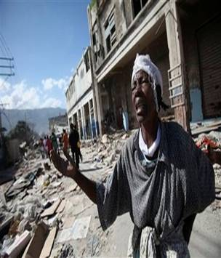catastrophe du 12 Janvier.Dis- moi l’ un de ces candidats qui  nous a prouvé un plan pour redresser le pays. Et lequel entre eux  a investi ses fortunes et idées à travers un programme social même pour aider nos victimes. Pour certains d’entre eux.on ne sentait même pa la volonté ou l’exigence de prendre en mains des décisions offrant un peu d’’espoir aux parents victimes. 12 Janvier etait  simplement le problême d’un seul homme.l’Haitien est devenu plus personel que jamais. Et la lesson la plus terrible que j’ai appris après le catastrophe du 12 Janvier:: J’ai vu et entendu des gens qui allaient plus loin pour dire que ce dernier etait  tout simplement un problême de Port- Au- Prince tant qu’ils detestent l’actuel gouvernement qui n’a rien et trop longtemps offert aux differentes villes de provinces et  celà pour vous dire comment que  nous sommes divisés et pour vous montrer aussi l’impact  d’un gouvernement aussi  negatif sur chacun de nous. Et nous méne tous a accepter cette misérable théorie : Mon bonheur commence à partir de votre malheur. L’Haitien n’est plus sensible aujourd’hui.

 Ils avaient aussi tous,  la chance de prouver encore à la société la possibilité d’offrir quelleque chose à travers l’épidémie de la cholera . Là encore aucun candidat   nous offre même une idée pour diminuer le taux de l’épidémie.Voilà deux occasions récentes d’où un vrai leader devrait prendre de justes decisions pour les rendre utiles  à la société. Helas Personne n’a rien fait et le pays reste et demeure encore sur cette pentre de destruction ou de disparition. Haiti  atteint déjà le niveau et tous les moyens nécessaires pour arriver à sa fin.

L’exemple majeure c’est cette image de presque deux kilometres de Tonelles ou tentes ou sont logés pres de 5000 personnes à port Au Prince. Esperant un logement plus convenable . Mais de Qui ou de Qoi et puis quand?

 Mais ou sont nos leaders  Personne a jamais pensé  à un programme pour loger ces gens et même une idée pour batir des Citées  au lieu des Tonelles de toiles.Peut- on imaginer quand il fait chaud ou à chaque fois qu’il pleut comment vivaient ces pauvres gens. Il parrait aussi pour vous que c’est  normal car le problême d’autrui n’est pas le votre (nan lang kreyol- la Ki Melem ) et d’abord vous êtes americain  ,canadien ou francais et on nous appelait DIASPORA …peu importe.

 Donc c’etait trés difficil pour moi à cause de ces issues non traitées, de choisir ou d’avoir un candidat préféré.  Pour ces raisons j’ai garde le silence sans jamais parler de ces élections  qui pour moi n’a rien de positif ou de bénéfice pour Haiti

 Démagogie ou non, Election ou Sélection. On doit, le plus vite. nomer quelqu’un pour mener le pays. Esperons que ce dernier soit different que le précédent. Et on doit aussi rapidement établir la Paix et La police doit exercer toutes ses forces

et compétences pour éviter toute forme de manifestations violentes .  et c’est là que votre participation est importante pour cette Haiti que nous esperons.

La question à poser maintenant : que devons nous faire pour eviter une telle situation ?

J’espére , pour le benefice du pays,pour le changement tant voulu et espéré ,pour l’amour de la Patrie, vous devriez tous

1-     Re-affirmer votre position. Georges W Bush would have said : If you are not with me, you are against me.I mean are you haitian or not ?

2-  Cessez d’esperer qu’on vous fasse qq.chose. Faites la vous même ( OBAMA would say Yes You Can )

3-     Si vous aviez une rêve pour Haiti, Rendez-la possible

4-     Soyez toujours positif et marchez avec ceux qui  comprennent votre vision

5-     Confiez- vous même et n’ayez jamais peur

6-  Communiquez vos idées

7-     Organisez votre quartier . CHANJMAN HAITI DWE KOMANSE AVEK OU MENM E BO LAKAY-OU

8-     Changez  votre theorie    ( WAP SAIZI WE IMPAK TRAVAY BO LAKAY OU FE SOU LETA-A )

9-     Idantifiez votre rôle         (  Si ou se yon lide, aji tankou yon lide ) Exemple (Bill Clinton and Bush Foundation )

      10-  Ayez une DESTINATION          ( always fallow your dream )

Pour rendre positif le résultat de ces elections du 28 Novembre 2010, j’aurais suggeré aux candidats , après avoir Adopte ensemble la resolution qu’il faut et au benefice du pays pour trouver un Dénominateur commun ,de former pour la premiere fois en Haiti une Commission de Leaders  pour réfléchir , préparer et executer des projets non gouvernementaux  qui pourraient servir le pays en général. Cette commission servirait ausi d’enseignement professionel et  technique pour la formation d’un president. Et D’elle, on doit toujours et à travers des elections primaries  puiser deux  candidats  finalistes  pour rendre le choix presidentiel de la polulation beaucoup plus noble..Pour être membre de cette commission, il faut passer cinq ans comme president d’un Parti et après votre demission ,passer aussi   5 ans de perfection au sein de la commission elle même .Et à ne pas négliger aussi toutes les autres qualifications nécessaries qu’il faudrait atteindre pour arriver à ce port,

Je vous assure déjà que cela donnerait de bons résultats.

Voilà une idée qu’on peut au moins considerer. penser la dessus , la partager ,la communiquer afin qu’elle puisse arriver à bon port, Et c’est cette forme de pensée que nous aurions  souhaité  retrouver entre et parmis nos candidats à la présidence si vraiment ils adorent  comme ils le disent Haiti notre chére patrie.

**12**

**LA PREMIERE CONVENTION**

**NATIONALE D’HAITI**

**GONAIVES2010**

**Malgré** la couleur sombre et triste offerte à Gonaives par certains de nos politiciens haitiens,refusant de bien servir la nation, en protégeants seuls leurs interets personels. **Bien nombreux sont** les abus politiques que nous ont fait les gens de la république de l’Ouest en refusant d’offrir à Gonaives les outils nécessaires du développement. pour rendre l’état accessif à tous les niveaux dans les provinces. D’encadrer la bourgeoisie pour construire de nouvelles enterprises dans de differents départments du pays. **Malgré** la négligence de nos propes concitoyens ne voulant pas offrir un minimum de service à la population.

.**Malgré** les mauvais moments politiques et naturels que Gonaives a connu, personne a vraiment voulu nous tendre la main et au contraire, on nous accusé toujours de carnibals, destructeurs et de barbarres. 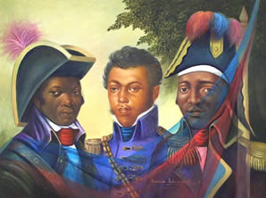

Mais ’à chaque fois les problèmes se dégénèrent à Port Au Prince, on espére toujours à Gonaives de s’imposer. Et il y a ce mythe en Haiti “ depi Gonayv kampe kont yon prezidan ,fok la-le kan menm.Tels sont les cas les plus récents.

Donc celà veut dire que Gonaives a une certaine force dans les affaires politiques du pays.Peut être par manque de visions ou manque d’organisations ,elle apparait de plus en plus négative que constructive.. Et c’est là que nous aimerions vous retrouver Gonaiviens et ceux qui sont fiers d’être amis de la cité .

Nous devons ensemble travailler pour redresser Gonaives,et changer cette forme de politique destructive.Et la premiére pierre à poser dans le tableau du developpement c’est de bien comprendre la politique haitienne.

Tres souvent ,nous répétons que Gonaives devrait être considérée comme la ville d’espoir de la nouvelle Haiti que nous esperons. Et Dejà nous perdons l’opportunité que nous a offert le cyclone Jeanne. Car si on mieux gérait la situation, Gonaives receverait pas mal de choses et en abondance, qu’on pourrait suffisamment en avoir pour donner aux villes voisines.

Mais hélas . par manque de gestion et de planification,nous demeurons aujourd’hui la cité la plus pauvre

Voulant changer ce tableau de cette conception négative de concevoir Gonaives. Voulant profiter aussi de cette grande opportunité des Elections en Haiti.

GONAIVES propose aujourd’hui à tous les candidats presidentiels de la

Course électoral “ L’idée de la Convention Nationale D’haiti.

Une nouvelle maniére de concevoir Gonaives, la démocratie et la politique haitienne.

***CONVENTION NATIONALE qu’il ne faut pas confondre à CONFERENCE NATIONALE***

***La grande reunion familiale de nos politiciens haitiens,trois jours d’ambiances culturelles .Jours demeditation,un nouveau programme là oú tous les candidats auraient à presenter leurs plans ou projets de Sociéte pour notre belle Haiti.***

A travers ce projet de Convention Nationale ,Gonaives sera la première ville après Port Au Prince à jouer de ce grand prillege de démocratisation. En faisant rencontrer tous les candidats , sur la place d’Armes des Gonaives Pour parler de leurs projets et répondre aux différentes questions preparées par la societé civile et aussi les représentants de la Presse Nationale et Internationale.Cette exercise de la liberté de la Presse et de la participation de la société haitienne dans les affaires politiques du pays apporte aussi à Gonaives une certaine tolérance et une nouvelle conception de la politique haitienne.

Aujourd’hui nous lançons un défi aux politiciens haitiens.Redefinir la politique etant que telle.Outil de développement social d’un peuple ou d’une société à travers des élections.Un jeu sentimental entre le pour et le contre , et quel que soit le gagnant la population ne doit pas être victime.

Venez Présenter vos projets de société, vos faits, votre vision pour Haiti.Venez en publique répondre aux différentes questions quelles soient embarassantes ou non. Venez nous montrer votre abilité, nous faire croire que vous êtes capables de diriger ce pays à travers cette convention Nationale.

**Toutes les villes de la republique seront représentées par ses citoyens et organisations.**

**P**our faciliter la réalisation d’un tel projet nous devons :

**a** )Commencer dés aujourd’hui ce travail de conscientisation au sein même de la population et à travers des Stations de Radio offrant des programmes d’éducation et de formation

**b**) Demander aux differents partis politiques du pays d’avoir ses representants et bureaux aux Gonaives où ils puissent venir accomplir leurs taches politiques sans peur et sans crainte.

**c)** Entrainner à chacun de la population, à exercer son droit de vote et accepter le résultat une fois obtenu.

**d**) Etablir un lien entre le peuple et la gouvernance de la ville offrant toujours de bonnes informations à la population

**e)**Offrir des programmes culturels et educatifs tout au cours de l’année mesurant la participation de la population .

**f**) Rendre le Gonaivien responsable des postes de l ’état suivant son abilité ,crédibilité, et compétence.

Une fois qu’on atteint ce niveau de participation, et de tolérance ,on peut tout definir à travers des elections

***Exemple*:** On a besoin d’un directeur pour gerer un poste .Et la compagnie a ses normes de qualifications. 5 personnes ont appliqué pour jouer ce rôle.La meilleure façon de choisir un qualifiant n’est qu’à travers une élection

Nous devons plus souvent et couramment pratiquer cette exercisse, dans presque toutes nos decisions journalieres afin qu’on puisse s’habituer à respecter le résltat obtenu.

**Exemple II.** Deux copins ont choisi avoir la même fille,ils ont tout fait pour accaparer cette demoiselle.Ils l ’ont ammenée au cinema,l’ont invitée à manger,à sortir, et ils ont aussi acheté des cadeaux pour lui plaire ect.. Helas, malgré tout la fillette droit seulement choisir un copin.

Savez-vous que c’est à travers une election personelle qu’elle aura à faire son choix . Comme ces deux exemples ,vous ne rendez jamais compte qu’à chaque fois que vous choisissez un fait,un objet, une personne, un idée ect… vous participez à une election individuelle ou personnelle. Et malgré le résultat obtenu vous acceptez toujours la consequence. Mais Pourqoi dans la politique car la tolerance et le respect est toujours negligé. C’est ce grand benefice que nous aimerions offrir à Gonaives à travers la Conference Nationale “apprendre à accepter le resultat de nos elections et faire des Gonaives le Symbole d’une nouvelle democratie .

L a réalisation de ce projet de Convention Nationale offerait aussi d’autres opportunités ***économiques,culturelles industrielles*** à Gonaives

**Economic**  : Les candidats depenseraient beaucoup d’argent pour offrir leurs plans et projets afin de convaincre la majorité des électeurs. La réalisation des differents programmes culturels et artistiques peut aussi faire rentrer des fonds pouvant servir aux bénéfices de la ville.

La Mairie peut aussi organiser des ventes ou créer des festivites au cours de ces tois jours pour collecter des differents resources telles par exemple des Contacts proffessionels- de l’aide économique et des projets de plan de sociéte ect….

**Culturel** : U n comité de culture sera dressé pour presenter des concours artitiques entre et parmis nos vedettes locales ,nationales et internationales.Cette ambiance apportera à nos artistes en particulier le courage et le dévouement de prodruire pour participer à un tel evennement historique.

**Industriel** : les représentants de l’etat, les industriels de la ville les professionels et la societé civile doivent tous profiter de ces rencontres pour établir de bons conctacts avec les politiciens et les homes d’affaires locaux ,de Port-Au –Prince et autres pour les présenter et offrir des projets de développement et de Societé du département de L’Artibonite.

L’idée est geniale dit-on,mais la réalisation d’un tel projet n’est pas aussi facile sans votre compréhension et participation.C’est un devoir civique à tous les citoyens de la ville de participer à cette Nouvelle organisation sociale et non partisane.

**ORGANISATION COMMUNAUTAIRE DES GONAIVES**



Lettre d’un frére gonaivien à un autre

Mon Cher ami,

J’ai lu votre programme de développement pour la ville des Gonaives. Je felicite votre oeuvre bien présentée et tres bien préparée.Analysant le contenu de l’ouvrage j’ai vite remarqué que l’auteur est un Ingénieur proffessionel car toutes vos demandes sont précises en matières des édifices et locations choisies pour la ville des Gonaives. La seule chose qui vous manque c’est la re-apparition du Gymnasium á l’endroit même ou il était au paravant et aussi d’autres centres sportifs dans des divers quartiers.

Je ne voulais non plus laisser passer cette occasion sans ne pas ajouter quelques points qui parraient être négligés dans votre programme de développement pour la ville des Gonaives

La réalité d’aujourd’hui nous éxige á insister sur des diverses boites de Santé dans des divers quartiers pour offrir plus d’aides á la population.

J’ai pas vraiment trouvé les rôles et exigences de la Marie au sein des démarches facilitant le développement de la cité.

Protéger et Servir, rôle de la police et pour mieux aménager la sécurité de la zone il faut qu’il existe aujourd’hui une meilleure alliance entre la Mairie et la Police utilisant cette force policière pour la rendre plus productive á la population renforçant les lois . Le dévergondage économique de la ville commence á partir des rentrées des institutions telles ( APN et La Douane ) que Gonaives n’a vraiment des bénéfices suffisants ou bien calculés.Notre tenacité doit nous exiger á demander á l’état d’aujourd’hui des écoles proffessionels á travers toutes les zones négligés.On doit aussi insister sur l’éducation civique et écologique des habitants ,Et pour finir,la Mairie doit enregistrer toutes les ONG internanionales afin de bien déterminer leurs rôles et l fonctions pour bien canaliser leurs fonds au bénéfices de la ville.Ces points ,pour moi, sont tout justes des idées que j’ai suggérées á mon ami personel Mr Nanphy Joseph,sans pour autant porter aucun rapport négatif á personne, á aucune institution ou administration de l’état. Je voulais de préférence apporter mon appui, mon soutient á ma ville natale que j’aime tant Gonaives La ville deJean Jacques Dessalines, ma ville

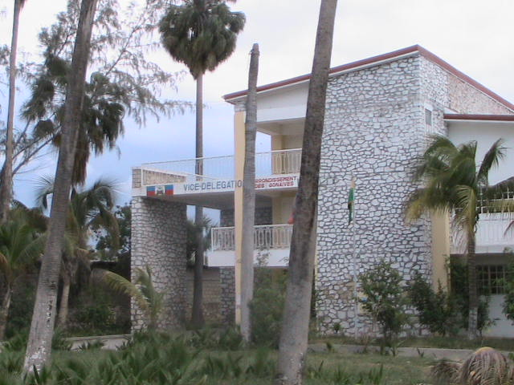

**Premiére lettre aux invités**

**GONAIVES**

Le 07 Avril 2010

Chers Invités,

Vous êtes parmi les plus nobles citoyens de la Ville, pour ensemble poser les jalons d’un Nouvel Acte Social. ‘***’Former une Organisation Nationale et Internationale’’*** *a*yant pour but d’investir dans nos Jeunes à travers des programmes d’éducation Civique, sociaux et Culturels offrant de bons résultats.

Une œuvre sociale facilitant de réformer notre société pour la Nouvelle Haïti tant espérée. Reconnaissant votre fidélité, nous vous invitons à y prendre part.

En cas d’acceptation de notre invitation, veuillez nous contacter. Car, ensemble nous poserons la première pierre.

Merci !

**Phones**  : 3917-8409 / 3745-6023

**E-mail**  : [Dessalines@Gonayv.com](mailto:Dessalines@Gonayv.com)

**Adresse** : 7, Avenue des Dattes, Gonaïves - Haïti

F. D. Joachim Community Organizer

Société.Haitienne.Artistique.Rehabilitation.Enfantine



Lettre adressée aux membres fondateurs

Miami le 6 Mai 2010

Chers Fondateurs.

Je prends le temps de vous écrir ces lignes, pour vous remercier d’accepter ensemble à mettre sur pied cette foundation,et à participer à l’une de mes plus grandes visions “Réorganiser la société Gonaivienne’.Un fait qui aujourd’hui nous unit profondément et assure aussi notre volonté et participation à la Réformation de la Société Haitienne.

Je profite également de vous envoyer tous les documents proposés pour finilaser le premier pas.” Qui est de former la Fondation et aussi vous suggerer que :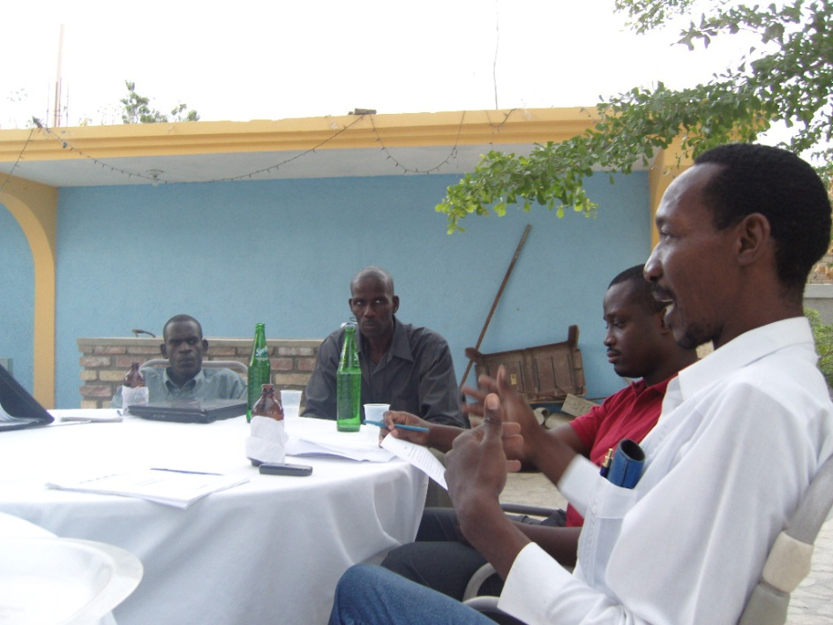

La reunion de cette semaine sera basée sur a)des analyses profondes des documents proposés

b) Re affirmer les signataires de l’acte constitutif et le secretaire doit signer le process verbal

c) Présenter la lettre de declaration à la Marie.d) Préparer la légalisation de la foundation présentant les documents au Ministére de l’Interieur et Planification

Une fois arrivé à ce point, nous devons passer à la Publication officielle de notre sortie au Moniteur (Journal Publique )

Nous préparer rapidement pour une présentation d’une conference officielle présentant notre projet et programme à la societe Gonaivienne ou Haitienne.

Passons Rapidement à la creation de deux sous comités pour entamer les programmes

Du Calendrier Annuaire.

Prendre notre temps pour réaliser notre premiere sortie à la communauté Gonaivienne à travers un spectacle Extraordinaire

De là nous entamons tous les programmes de notre calendrier

Nous devons toujours nous motiver à former nos jeunes civiquement- Inviter les écoles á participer avec nous.

Nous devons aussi nous considerer des aujourd’hui comme des Models et nous servir d’examplaires en tout ce qui a trait a l’éducation civique ou morale.

Nous devons recruter le Maximum de membres possible peu importe leur vision politique , religieuse ou sportive (Eviter toute discutions à ces caracteres )

Collecter toujours des fonds à tous les niveaux en sensibilisant les gens à accepter nos programes sociaux et éducatifs.

Ces remarques nous conduisent au plus grand success possible

We S.H.A.R.E because we care

Merci

Francois Joachim

Community organizer

Membre Fondateur

Lettre de recrutement

Miami le 14Mai 2010

Chers Fondateurs.

Messieurs et mes dames,

Apres tants de consultations, nous finissons par vous proposer un statut

et un logo final de l’organisation SHARE ,Maintenant c’est à vous autres de faire le necessaire pour bien préparer et presenter notre oeuvre sociale à la communauté Haitienne en évaluant toujours notre objectif :’Former Civiquement nos Jeunes et Investir dans la Société Haitienne” une vision qui n’est pas aussi facile sans la participation de tout le monde. Donc nous devons ouvrir le cadre à tous ceux qui veulent participer peu importe leur conception politique ou religieuse .

Voici quelques Invités recommendés par certains citoyens

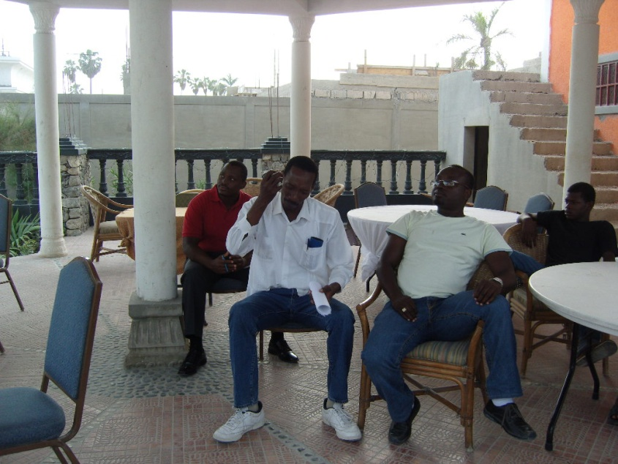

MR Guy sarazin

Mr Mc Henry Moise

Mr Felix Bastien

Pere Ducheland

Pierre Harold Casséus

Jacquy Jn Noel

Mr Zeki Cadet

Mr Richet Jacques

Mr Bruce Delva

Lamarre Tissue

Mme Christian Jacques

Dr Fritz Gerald Mathelier- Gabriel Mathelier- Mr Claude Ponthieux-Sergo Charles-Mme Celine I Lodimus

Mr Guy Dejean- Mr et Mme Romane Rosarion

Mr Pharius Cineus-Mr Pierre L Ceremy- Mr Aly Mitton

Naom Dorvil- Fantaine Badjo- Dr Pierre Frantz Mathelier- Pascale Dejean- Ing Ronald Pinçon- Mc Eddy Allen

Herman Rumbold- Hebert Jean Baptiste- Dr Jude Renelux- Dr Frantzson Noel-Me Erntz Demezier- Me Luc B Pierre

Mr et Mme Nehemie Joseph- Ing Ravel Norgaisse- Me Marc Antoine St Vil- Me chesnel Pierre- Mr et Me Ducasse Norgaisse-Mme Roger Amisial-Mtre Guy Jacob Latortue-Senateur Youri Latortue-Mr Jacques Edward Alexis- Mtre Vorgellas Jacques Me Pierre Despinos Rev Eli Geffrard- Mr St Justin Pierre- Mr Jean Francois Adolphe Mr Patric Cherilus- Mr Pierre Paquiot- Mr Salomom Alfred-Mr Alix Bothex- Mr et Mme Eric Cenopha- Mme Ketura Rincher ect….

N.B –Je ferai de mon mieux pour propager la bonne nouvelle de SHARE et aussi pour sensibiliser nos amis de la diaspora à investir dans nos programmes.

We S.H.A.R.E because we care

Merci

Francois Joachim

Community organizer

Membre Fondateur

<http://WWW.GONAYV.COM>

**Premier Janvier 1804/ Premier Janvier 2011**

Jeunesse de mon pays, pour commemorer l’indépendance de notre HAITI, nous choisissons de vous présenter un message différent cette année , posant les questions les plus negligées pour trouver ensemble les réponses les plus vraies ou réelles. Telles

Pourquoi il a-t-il fallu aux autres 60 ans avant de reconnaitre l’indépendance d’Haiti? Quelles ont été les vraies causes de 1915 et Pourquoi depuis lors Haiti va toujours à reculons ?.ET si nous regardons profondément l’évolution de notre pays,la réalite laquelle nous vivons aujourd’hui,après tants de mensonges, tants d’efforts et invetisments pour assurer que nous sommes là oú nous sommes.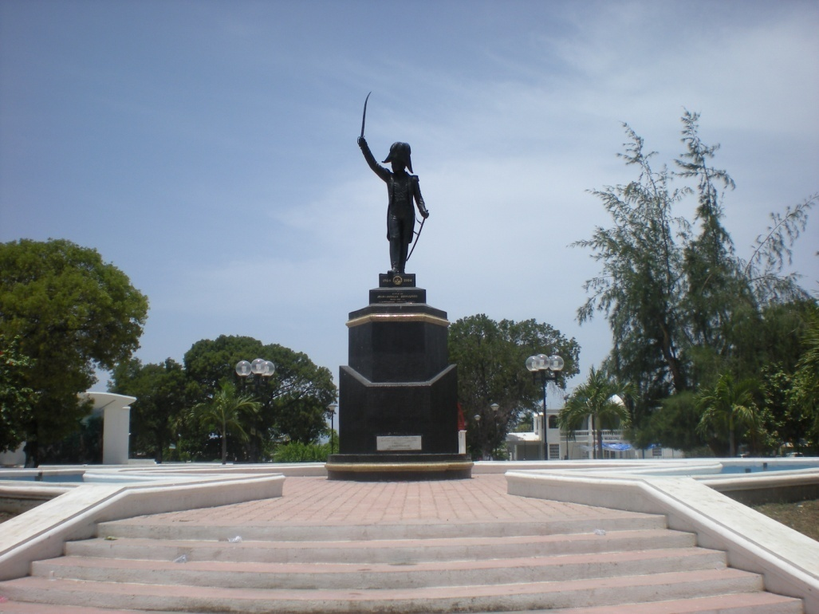

Haiti est aujourd’hui invivable que seulement pour les haitiens et le pire c’est que nous acceptons á vivre dans n’importe quelles conditions et dans n’importe quel pays,sauf en Haiti,notre terre natale, notre cher pays là où nous jurons de renoncer à la France, où nous jurons de vivre libres et Indépendants.

Et voilà pouquoi nous payons ,aujourd’hui encore,les dettes de nos ancêtres.Les blancs sont plus forts que nous,ils nous ont gardés toute la vie dans l’ignorance, dans la misére et dans la division afin de moderniser l’esclavage du 21 eme siecle.Ils ont certainement gagné la bataille car ils arrivent à nous rendre les seuls HAITIENS de cette génération à être éparpillés à travers tous les pays du monde pour chercher un aller mieux.Nous sommes aujourd’hui les esclaves exportés vers l’Amerique et la France.

Aujourd’hui,Premier Janvier 2011,207 ans après, l’esclavage continue encore, mais d’une façon invisible.Premier Janvier 2011,doit pour nous une journée de réflexion et d’analyses pour mieux comprendre nos problêmes et toutes les raisons qui ménent notre pays sur la surveillance internationale .Et nous devons poser aussi le pouquoi Haiti s’en va vers la destruction,politique, sociale, physique et morale

Pour trouver ensemble les reponses valables à toutes ces questions, nous vous referons á l ‘Act de L’independence d’Haiti qui nous guide et nous exige à,

a)Repenser la vie

b) Redéfinir votre position pour Haiti

c) Réflechissez-mieux

d)Participez

Nous aurons tous une meilleure patrie ,une meilleure Haiti,pour une bonne et heureuse année 2011

Merci

Dessalines Joachim

Fondateur de SHARE

Communauté Organisateur

**STATUTS DE LA**

**FONDATION**

**S*ociété*.H*aitienne*.A*rtistique*.R*ehabilitation*.E*nfantil***

**Préambule :**

                   Conformément à la loi  du 23 Juillet 1934 modifiée en partie par celle du 19 septembre 1953, réglementant l’organisation et le fonctionnement des fondations, il est formé entre les sous signés et toutes les institutions qui y adhérent par la suite  une fondation qui portent la Dénomination **S.H.A.R.E**

**CHAPITRE I**

LA FONDATION

**S.H.A.R.E**

**Article 1- Création Mission et objectif**

 S.H.A.R.E  a pour Mission  de promouvoir l’éducation civique des enfants et d’encadrer les jeunes dans des festivités sociaux et culturels afin de créer une société beaucoup plus attrayante. Organiser avec le concours  de ses agents volontaires composés des: artistes, médecins, travailleurs sociaux, psychologues, sociologues professeurs, et hommes d’affaires  ect..

Mettre un  système d’assistance  sociale, économique  et de premiers soins  en cas de cataclysme naturel.

Sa mission c’est en outre  de Former, Sensibiliser, Motiver et Préparer les citoyens  tout au long de l’année.

Les objectifs de la fondation S.H.A.R.E sont de contribuer au développement social  d’Haïti pour la lutte pour la protection de la Société et de  l’environnement plus spécifiquement

1-Contribuer à l’éducation civique des enfants de la Zone

2- Investir dans la Jeunesse Haitienne à trvers des programes culturels

3-Distribuer aux enfants des kits médicaux, des produits alimentaires, des jouets, vêtements ect..

4- Encourager des groupes ou institutions à participer sinon supporter cette noble

action.

5- Projet de construction d’un centre Sportif et Culturel aux Gonaives`

**ARTICLE 2**- ***Nature, durée expérience fiscale***

                     La fondation est un organisme indépendant, apolitique et sans but lucratif.

                     Elle est crée pour une durée illimitée..Son exercice fiscal commence le

                     Quinze octobre pour terminer le quinze Octobre de l’ année précédente

**ARTICLE 3- *Siège Social***

La fondation de S.H.A.R.E a son siège social et    principal,temporairement établit  aux

Gonaïves, # 7 de L’Avenue des Dattes.

Elle s’adjuge le droit d’établir des annexes en tout autre point de la république.

**ARTICLE 4-*Ressources***

                       Les ressources de la Fondation se composent :

a)      D’une donation initiale des membres fondateurs de **S.H.A.R.E**

b)      Des fonds offerts par d’autres organismes ou institutions nationales ou internationales à son objet

c)      Des dons et legs

d)      Subventions

e)      De toutes autres sources autorisées par la loi.

**ARTICLE 5***-****Engagement***

                     Seul le patrimoine de la fondation doit répondre aux engagements  pris en son Nom ; et aucun des fondateurs ou membres du conseil d’administration ne pourra être rendu responsable ni personnellement ni solidairement.

CHAPITRE II

**Membre de la fondation**

**ARTICLE 6**- ***Composition***

                     Les membres de la fondation sont  des agents  qui

                     Ont signé les présents Statuts et y ont adhéré.

**ARTICLE 6**-*1* ***Catégorie des membres***

                      On distingue les membres supporteurs , les membres actifs , les membres fondateurs et les membres d’honneur.

**ARTICLE 6-2**

                       Tous les membres tels qu’ils sont ont un statut d’agent supporteur sont là

                       pour servir, former et préparer des citoyens ou porter secours à ceux qui

                        qui ont en besoin

**ARTICLE 6-3   Membres actifs**

                         Tous les membres actifs ou institutions signataires des Présents statuts

                          et actes constitutifs sont dument membres actifs de

                          S.H.A.R.E fondation.

**ARTICLE 6-4  Membres Fondateurs**

                          Les membres Fondateurs sont les agents  qui,

                           ont adhéré aux présent statuts et qui manifestent le

  désir de travailler  activement à la création de la fondation et aussi à la   concrétisation des objectifs Sociaux et  humanitaires de la fondation de **S.H.A.R.E**

**ARTICLE 6-5   Membre d’Honneurs**

Sont ceux , nationaux et  internationaux qui s’intéressent à la fondation S.H.A.R.E et qui nous font des Dons énormes apportant

leur contribution en vue de  matérialiser  ou concrésiser les objectifs ou projets de la Fondation S.H.A.R.E

**ARTICLE 7-     Condition d’admission**

**a) Comité**

                             Les postulants doivent être proposés au conseil  de gestion et d’admi-

                             nistration par un membre fondateur ou un membre actif ,réservant

                             le doit d’accepter  ou de rejeter l’intégration de la personne présentée

                              en justifiant la décision par devant l’Assemblée générale.

**b)Générale**

                             Ceux qui acceptent  les principes ,conditions établis guarrantissant                            la  bonne marche de la fondation S.H.A.R.E et  qui veulent  participer

                             à la concrétisation de nos projets .

**ARTICLE 8-        Critères d’admissibilité**

                              Les postulants doivent :

a)      Être les institutions ou membres  impliqués dans la formation civique des con citoyens.

b)      dans la distribution d’aide humanitaire et la protection de la  société et de l’environnement.

c)

Dans la réalisations des différents programes sociaux culturels et

Artistiques, pésentés par la Fondation S.H.A.R.E

d)      Être des personnes morales de toutes classes sociales et confes-

sions professionnelles confondues.

e)      Etre apolitique et prêt à partager la vision de la **Fondation  S.H.A.R.**E, offrant aussi  une  cotisation volontaire annuelle.

**ARTICLE  9-**         **Aucun ne pourra**

1-     Utiliser le nom de la Fondation  **S.H.A.R.E** à des fins personnelles ou privées

2-     S’approprier les biens de la fondation **S.H.A.R.E** ou en abuser

3-     Avoir des droits sur les biens de la fondation **S.H.A.R.E**.  Il demeure entendu que les cotisations et dons de quelque nature  entendu que ce soit , une fois versés à la fondation constituent ses biens propres et doivent servir uniquement à la réalisation des objectifs de la dite fondation.

4-     Prendre la voix de la presse  pour divulguer les affaires de la fondation sans l’autorisation du conseil de gestion et d’administration.

**ARTICLE 10*-* La qualité de membre du comité se perd**

1-     par radiation, décidée à la majorité des deux tiers des membres

de l’assemblée générale. Commettant aussi des actions qui ne répondent  pas aux critères de la Fondation S.H.A.R.E

2-     par abandon, après trois  (3) absences consécutives non justifiées

au tant ordinaires qu’extraordinaires.

3-     par refus de se plier  aux injonctions des statuts et des règlements

internes.

                                 4- par dissolution de l’institution concernée.

**CHAPITRE III**

**Structure de la fondation**

**ARTICLE 1**1-

**S.H.A.R.E**  Fondation est  composée de :

a)      L’assemblée Générale (AG)

b)      Du conseil de gestion et d’administration (CGA)

c)      Des commissions spécialisées (CS)

**ARTICLE 12**-   L’Assemblée  se réunit en :

a)      L’Assemblée Générale

b)      L’Assemblée ordinaire

c)      L’ Assemblée Extraordinaire

**ARTICLE 12-1**

**L’Assemblée Générale** se réunit une fois par an,juste après la

                             présentation du rapport fiscal .Cette réunion a pour but de faire un

                             rétrospectif  sur l’Evolution de la performance  de la fondation

                              Et pour apporter changement là où il est nécessaire

**L’assemblée Générale** élut les membres du conseil d’administration,

                           entend les rapports sur la gestion du conseil  d’administration

                           statut sur la situation financières et morale de la Fondation

**L’assemblée générale** confère au conseil d’administration tout pouvoir pour accomplir les opérations faisant partir  de l’objet de la Fondation  dans le but de l’aider à concrétiser  ses objectifs

**ARTICLE 12- 2**

**L’Assemblée Ordinaire** se réunit en séance  au moins deux fois

                         par an sur convocation du président. Il revient au conseil de gestion et

                         d’administration d’en établir l’ordre du jour.

**ARTICLE 12-3**

**L’Assemblée  Extraordinaire** se réunit,en cas de toute urgence qui

   Qui nous exige de débattre une question qui mérite une   solution     immédiate et sans délai.

.**ARTICLE 12-4**

**Convocation**

                          Toute convocation se fait par lettre. Elle doit

                           Préciser le contenu de l’ordre du jour.

**ARTICLE 12-5**

**Le quorum requis** pour la tenue d’une assemblée générale

                           Ordinaire ou extraordinaire  est constitué par la majorité

                           Simple des membres actifs.

**ARTICLE 13**

                             Le conseil de gestion et d’administration  de **S.H.A.R.E**  fondation

                             est géré par un conseil  d’administration de cinq (5) membres.

                                1- Coordinateur Général                  2- Coordinateur Général Adjoint

3-     Secrétaire                              4- Trésorier  Comptable                                                             5- Conseillers

**ARTICLE 13-a**

                            Le conseil de gestion et d’administration  agit au nom de **S.H.A.R.E**

                            Fondation. Fait et autorise  tout acte  relatif à  son objet.

**ARTICLE 13-b**

                            Le conseil de gestion et d’administration a les pouvoirs  les plus étendus

                            pour exécuter et faire exécuter  toutes les décisions prises par l’Assem-

                            blée générale. Le conseil  de gestion et d’administration  prend toutes

                            décisions susceptibles de contribuer au bon fonctionnement de la Fon-

                            dation

**ARTICLE 13-c**

Le conseil de gestion et d’administration  gère les biens  meubles

                              et immeubles de la fondation, procède  à toutes acquisition,

 Echange, location  et  autre, autorise  **le Coordinateur Général**  à signer en son acquisition, échange  location et Tiers, décide  avec

Son Adjoint  de l’établissement  des bureaux  à travers les dix départements du   pays.

                               Toutes décisions du conseil  de gestion  et d’administration  sont

                                Prises  à la majorité simple  des voix  des membres présents  en cas

        de partage ou de conflit, celle du **Coordinateur Général** est                                                                                prépondérante.

**ARTICLE 13-d**   : Il peut également  utiliser  les services d’Opérations Partenaires

                               Spécialisés (OPS) pour exécuter des travaux de terrain suivant les

                                besoins  de **S.H.A.R.E** Fondation.

**ARTICLE 13- e**       Le conseil de gestion et d’administration se réunit  en assemblée

                                 Ordinaire deux (2)fois par an pour poser. discuter ,améliorer et

                                 Solutionner les problèmes de gestion de la Fondation

**ARTICLE 14**         **Fonctionnement du COORDINATEUR GENERAL**

Le  **Coordinateur Général**  convoque et dirige les réunions de  l’assemblée  Générale   celle du conseil de gestion et d’administration et celle des commissions  spéciales, il peut toutefois déléguer en tout  ou en partie par  écrit  ses pouvoirs au COORDINATEUR ADJOINT

                                 Il a la responsabilité de co-signer tout ordre de décaissement  quel-

    que soit sa nature avec LE COORDINATEUR ADJOINT   et le trésorier. Néanmoins  les chèques émis  peuvent avoir deux signatures (2) au moins.   Il s’évertue à exécuter les décisions prises  par l’assemblée générale   et de conseil de gestion  et d’administration.

**ARTICLE 15-          Fonction Du COORDINATEUR GENERAL ADJOINT**

                LE COORDINATEUR GENERAL ADJOINT  doit veiller à l’application stricte de l’approche Participation et des responsabilités     des différents membres

                                   ou  Institutions affiliées. Il a pour  boussole l’approche visant à

                                   Harmoniser  les six (4) axes fondateurs.

1-     Le cadre civique

2-     Le cadre social

3-     Le cadre humanitaire

4-     Le cadre éducatif

**ARTICLE 16-**          **Fonction du SECRETAIRE GENERAL**

                                   Le secrétaire s’occupe de l’organisation des archives de la

                                   Fondation **S.H.A.R.E**.  Il rédige et présente les procès verbaux

                                    ainsi que la correspondance de la Fondation **S.H.A.R.E**

                                    Il veille au développement  physique et  structurel  de la fondation

                                   à  travers les dix départements du pays et même à travers la

                                    Diaspora.

**ARICLE 17-**              **Fonction du TRESORIER COMPTABLE**

                                   Les obligations du Trésorier Comptable  se résume ainsi :

-         Recevoir tous les dons, subventions, legs en natures  ou en es-

                                     Pèce,

-         Gérer sous le contrôle du COORDINATEUR GENERAL et son ADJOINT  les biens de la  **Fondation  S.H.A.R.E**

-         Veiller à la mis à  jours des comptes  et des livres comptables

-         Signer  conjointement avec le Coordinateur General et le

-         Coordinateur Adjoint  Les chèques émis par la Fondation. Cependant les ordres de décroissement doivent avoir trois (3) signatures exigibles

-         Soumettre un rapport financier trimestriel  au conseil  de gestion  et d’administration.

**ARTICLE 18 -1              Fonction des CONSEILLERS**

Ils veillent toujours sur la bonne marche de la fondation,

                                         Réfléchissent, communiquent,questionnent pour puiser toutes i

                                           Informations nécessaires ,pouvant leur faciliter  d’ offrir à

                                            La fondation les  meilleurs conseils possible

**ARTICLE 18-2            Des commissions spécialisées**

Les commissions spécialisées seront constituées en fonction des

                 axes définis(**RELATIONS PUBLIQUES ET DELEGATION** par le  conseil de gestion et administration et des  compétences de membres de la fondation ,pour propager,

                                       présenter et introduire les programmes  ,démarches et évolution

                                        de la Fondation.

**ARTICLE 19**                **Modalités pour combler les vacances**

                                     Toutes vacances au sein du conseil de gestion et d’administration

                                     Seront  comblées par décision des responsables présents à la

                                     Majorité absolue en attendant la ratification par les membres de

                                     L’assemblée générale.

**ARTICLE 20**               **Amendements**

                                      Tout amendement des présents statuts ne peut être fait  que sur

                                     demande écrite  de la majorité des deux tiers (2/3) des membres

                                      Actifs.

**ARTICLE 21** Au cas où une dissolution de la fondation **S.H.A.R.E**, serait

                                     reconnue nécessaire, elle sera décidée en assemblée générale

                                     à la majorité des 2/3 des membres actifs.

                                    Si le quorum de présence requis n’est pas atteint le conseil de

                                    Gestion et d’administration en fait le constat et reporte l’assemblée

                                     dans un délai de (15) jours. A cette date, on ne tiendra pas compte

                                    du quorum pour délibérer.

**ARTICLE 22-**            **Attribution du patrimoine**

                                    En cas de dissolution de la Fondation, les biens seront cédés à

                                   Toute organisations similaires réunissant les conditions fixées par

                                   Le comité d’arbitrage préalablement crée à cet effet par l’assemblée

                                   Générale.

                                                                                       Port-Au- Prince le 7 Avril,2010

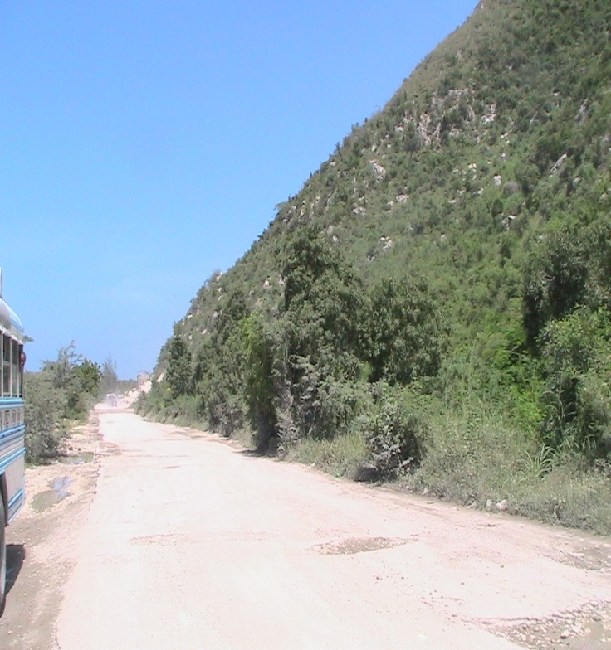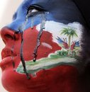

SHARE PLAN D’EXECUTION

1. Definition

LA FONDATION

**S.H.A.R.E**

**Création -Mission et objectifs**

S.H.A.R.E a pour mission de promouvoir l’éducation civique des enfants et d’encadrer les jeunes dans des festivités sociales - culturelles afin de créer une société beaucoup plus attrayante. Organiser avec le concours de ses agents volontaires composés des: artistes, médecins, travailleurs , psychologues, sociologues professeurs, et hommes d’affaires ect..

Sa mission c’est en outre de Former, Sensibiliser, Motiver et Préparer - les citoyens .

Les objectifs de la fondation S.H.A.R.E sont :

Contribuer à l’éducation civique des enfants d’Haiti

Investir dans la Jeunesse haitienne à travers des programmes culturels.

.

VISION DE SHARE

C’est la première foundation sociale,apolitique et nationale d’haiti .Pouvant encadrer 500 enfants par ville et dans au moins 10 villes du pays

II-Pourquoi S.H.A.R.E est importante ?

Faisons ensemble un regard rétrospectif sur Haiti depuis les années 1986,notre pays s’en va á reculons , à cause d’une politique de classe et de clan, et bien longtemps mal pratiquée . Et aussi, á cause d’une faiblesse morale ,d’un manque d’education civique et aussi a cause de la négligence des autorités de l’état ..

**Et notons ces exemples:**

1. Après près d’une trentaine d’années au pouvoir, le peuple haitien a voulu” déchouquer” les Duvalier, les dégats matériels et pertes en vies humaines ,causés par cette population reste aujourd’hui encore incalculables et irréparables. Et cette même histoire se répète 20 ans après ,pour le “dechouquage” de Mr Jean B Aristide . Deux gouvernements dit-on qui ont causé de grand tort à Haiti . Car ils ont tous deux menés le pays vers une catasthophe incontournable. Haiti aujourd’hui ,est pour nous autres un défi social et éducatif á relever.

b) En septembre 2004, La ville des Gonaives est plongée dans la boue du cyclone Jeanne, dans la négligeance administrative et dans l’incompétence de l’Etat. Ces responsables nous ont laissés seuls dans ce désastre naturel , sans même nous offrir un programme capable de nous soulager de ces malheurs.

c)Les évenements de 2008,Hana, Ike et Gustave nous ont démontrés une fois de plus, que les problemes des Gonaives ou ( Haiti )doivent être traités ou résolus par les gonaiviens(Haitiens ) eux-mêmes.

Ainsi, nous payons trés chèrement les dettes de notre ignorance et les négligences administratives de nos institutions de l’état. Ces exemples nous rendent motivés á mettre sur pied cette organisation.

S.H.A.R.Eest le premier pas vers un changement pour une Haiti meilleure.

Et je compte beaucoup aujourd’hui sur votre participation personelle, sur vos efforts de m’accompagner, sur vos conseils et recommandations. J’appelle aussi tous les Gonaiviens à agir différemment car : Si on arrive vraiment à former **576 membres** par année ,dans 10 ans nous aurons en total **5760** membres et si on étend ce projet dans 10 autres villes , nous arriverons à gagner sur toute Haiti un total de **57,600 membres**.

Et le plus grand bénéfice c’est d’avoir 10 organisations portant le nom **SHARE,**

**( Societe haitienne artistique rehabilitation des enfants )** ayant le même projet , et à partir de là on peut avoir une **Fondation Nationale**,là ou nous aurons tous une seule vision.

En comprennant bien ce projet, nous venons aussi de vous redéfinir le vrai sens de l’expression “Tête Ensemble” et c’est quand nous arriverons tous à faire le même travail, garder la même vision et avoir un objectif commun.



|  |  |  |  |  |  |
| --- | --- | --- | --- | --- | --- |
| **Programmes** | **Participants** | **coaches** | **ACCES** | **Besoins** | **Besoins additionels** |
| Football pour garçons | 40 | Jacques Roobins Bordenave | Parc/vincent | 40 ballons Football | Carte identification |
| Football pour filles | 24 | Demancges Wessman | Savanne poudriere |  |  |
| Basket ball pour garçons | 60 | Dickens Joachim | Podium | 50 ballons basket | Formes d’inscription |
| Basket Ball pour filles | 60 | Ketsia Dolcin/ST Aude | CIC |  |  |
| Programme de Danse pour garçon | 15 | N/a | Podium | Complete Audio sound | Lives d’education civique |
| Programme de danse pour fille | 30 | Britney of CIC | Podium | Dancing Place,materiels |  |
| Programme de Musique Mixtes | 48 | Drenique Virgile | CIC/DOMAINE | Danse Auditorium | Frais de Relations Publiques et Promotion |
| Programme de Modeles | 24 | Paulette Latortue | DOMAINE | Robes et Marquillages |  |
| Education civique après classe filles 4/12 ans | 100 | Bella Phanord et Bordenave | Le Practicien | Professeurs- Books |  |
| Education civique après classe garçon4/12 ans | 100 | Pasteur Josue/ Demangles | Autres colleges | DVD- Audio |  |
| Membres Actifs et Fondateurs | 75 | Caristhene/Lyonel/ Magdala | BORDENS | Guide de Motivation |  |
| total | **576**. |  |  |  |  |

Il y a des gens qui vont me dire que ce nombre est trop grand , ou ce projet est trop couteux. D’autres,certainement vont me declarer que ce chiffre (576 participants ) ne va rien changer à haiti.

Moi je veux vous rapprocher ainsi : Qui pourrait calculer le montant gaspillé dans la mauvaise politique qui conduit notre pays dans cet abîme?

Chez nous, parrait-il on peut facilement trouver de l’argent pour faire de mauvaises choses que pour réaliser les bonnes.

Et j’aimerais aussi ajouter : que ce n’est pas ce que va nous coûter le projet qui nous ’interresse c’est plutôt son résultat.

IV-COMMENT ACCOMPLIR NOTRE OBJECTIF ?

Donc ce n’est pas sans raison, que vous entendiez déjá parler de la S.H.A.R.E.J’ai franchi sans doute, cette barrière impossible. Maintenant, si vous aimeriez participer avec nous,faites-donc le choix de bien comprendre notre projet et de nous aider selon vos moyens , vous seriez donc un jour surpris de voir ce qu’ensemble nous pourrions réaliser.

Fort souvent, j’ai répété : Ce n’est pas ce que j’ai commencé seul qui est important, de préférence,ce qu’ensemble nous allons terminer.

PLAN-A

Programme d’education Civique.

Ce premier va nous permettre de ré-intégrer l’éducation civique dans la société haitienne en priorisant d’abord aux membres de l’organisation d’appliquer les bons principles d’éducation. Lesquels vont nous servir de guide pour mesurer l’évolution sociale de nos enfants.

Pour realiser ce projet, nous proposons

a)Calendrier Récréatif de SHARE

**1 Janvier**- Parade de l’Indépendance

Compétition Culturelle

Cadeaux aux Enfants

**03 Avril**- Tournoi de Pâques (Football et Basket-Ball )

**18 Mai-** Journée d’instruction Civique

Compétition de Dance et de Beauté

Course à Bicyclette

Course à Pied

**22 Sept** Journée spéciale de levée des fonds

**4 Nov.** Repas pour les Démunis

**24-25 Déc.**- Réveillon (Distributions des Trophées au Gonaives )

b)Compétitions de SHARE

COURSE A BICYCLETTE-savanne poudrière

COURSE A PIED –Savanne Poudrière

COURSE A SAC-Savanne Poudrière

BEST TOP MODELES-Domaine

BEST PHOTO SHOT-Domaine

JOURNEE RECREATIVE DES ENFANTS-Podium

GONAIVES ART EXPO- Bordens

c)Instruction Civique Après CLASSE

Un programme offert aux enfants membres de l’organisation,exigeant leur participation dans les cours d’instruction civique,(5Heures par Semaines ) présentés par nos membres volontaires,nos membres fondateurs et aussi les agents volontaires de l’éducation civique. L’élève qui obtient les 20heures pour le mois complet sera récompensé par l’organisation (livres-video-Dvd- Caméra- Ballons ect……) Les professeurs et les membres actifs seront aussi récompensés selon la decision du comité directeur.

d) L’éducation civique dans la rue et dans les autobus.

Nos enfants gradués civiquement seront aussi utilisés commes des membres volontaires pour nous aider á former d’autres agents adultes .A travers un system de communication publique comme font les temoins de Jehovah: ( Des visiteurs bien vêtus, de maisons en maisons, nos membres volontaires auront á faire l’éducation civique des autres. ) D’autres seront aussi envoyés dans les autobus pour prêcher cette même éducation que nous proposons.

e)Compétition d’éducation civique

Tous les 6 mois la fondation SHARE aura á organiser des concours en matière d’éducation civique d’où nos dattes et histoires seront les bases de nos questions. Les gagnants seront récompensés par des bourses d’études,des primes de croisieres, cetificats et par des cadeaux offerts par nos sponseurs.

f) autres compensations

Les enfants inscripts recevront aussi une distribution de riz- pois - l’huile et autres cadeaux collectés.

Comme vous voyez, nous avons 5 phases dans notre programme d’éducation Civique

1. L’éducation civique que propose notre calendrier récréatif
2. Elle se poursuit par les compétitons de SHARE
3. Les cours d’instructions Civique après Classe
4. Programme d’éducation Civique dans les rues et autobus
5. Compétitons d’éducation civique
6. Autres compensations

Jusque lá mon programme représente pour vous que des idées. Je suis entierement d’accord avec vous car ce qui doit vous interesser je suppose : c’est comment réaliser un tel objectif ?

La meilleure façon de vous répondre á cette question c’est de vous proposer un plan. Et avant même , je veux aussi vous rappeler de quelques conditions, idées et details ect…

Toutes ces idées et chiffres vont vous permettre de bien comprendre le plan.

1. Si aujourd’hui nous parlons de SHARE, C’est parceque le travail a déjà et bien lontant commencé. Malheureusement vous m’aviez laissé tout seul.Mais bien que SHARE a été ma vision personelle, Je fasse de mon mieux , au moins pour la bien démarrer. Je voudrais aussi être le premier á investir dans ce mouvement pour : a) *Assurer la réussite du mouvement tout en ayant le plein controle de son développement*.b) *Eviter les problems d’intérêts personels .c) Quand Dieu vous donne une vision, il vous trâce aussi un plan.*
2. Je voulais également éviter de melanger mes idées avec d’autres qui ne sont pas de même intérets. La grande différence ,étant membre visionaire de SHARE,mon rêve c’est de donner aux autres, de partager et au moins d’offrir. Tandis pour certains autres ,ils ont voulu recevoir, prendre et accaparer.
3. Durant et pendant toutes ces années que j’ai essayé de mettre sur pied ce mouvement.Je n’ai aucun regret de mes dépenses car je les considère toutes comme ma participation offerte á mon pays ou á ma ville .
4. Et SHARE est devenue ma MOTIVATION, ma raison d’être et ma mission pour Haiti.
5. Le Cyclone Jeanne en 2004, m’a inspiré la foundation de SHARE, et ceci l’urgence est toujours lặ. A Miami ou j’habite, il ny a pas même , et jusqu’á présent , une organisation idantifiant la ville des Gonaives.
6. Depuis lors je me mets au travail comme un représentant de la ville, une voix pour les Gonaives,un promotteur Gonaivien, un documentariste de la ville en réalisant ces documentaires 1- Cyclonne Jeanne en 2004. 2- Gonaives Etat d’Urgence. 3- Gonaives en Peril . 4- Gonaives la cité de Doom. 5- Le Coté Social de la Ville des Gonaives- 6- Gonaives the City of Hope.
7. Les prix de PRODUCTION de ces documentairies sont presqu’incalculables.Mais le résultat de la promotion,la sensibilisation et l’éducation est pour moi une fierté et une grandeur nationale.
8. Le SITE [www.gonayv.com](http://www.gonayv.com) est existé depuis déjà 2006 et atteint plus d’un million visiteurs faisant aussi la promotion de la ville.
9. Aujourd’hui c’est la RADIO MOTIVATION, un autre moyen de vous communiquer directement pour la sensibilisation et la Motivation afin de conquerir votre participation .

Toutes ces choses realisées me rendent motivé pour continuer á faire de SHARE, une vision nationale.

Autres idées

Nous avions dit également que notre vision c’est de travailler avec au moins 500 membres par ville. Cela ne veut pas dire que nous allons débuter ainsi, mais notre rêve c’est d’atteindre cet objectif dans un temps bien déterminé.

Nous avions noté également que tous les membres de la fondation doivent payer un frais d’inscription (100 gourdes en Haiti) et $20.00 (Diaspora )pour referrer ou supporter n’importe quel enfant

J’ai souvent dit : que j’ai refusé d’accepter aucune donation, pas avant nous avons un systeme en place, pour canaliser directement le fond aux Gonaives.Cette promesse sera tenue á ma prochaine visite aux Gonaives.

SHARE a été introduite aux Gonaives en 2010.Elle est aujourd’hui , grâce aux efforts des membres fonfateurs ,une organisation reconnue par la Mairie des Gonaives et aussi ses documents

ont été déposé au bureau des affaires sociales d’Haiti.

L’organisation a 11 membres fondateurs, près de 30 enfants inscripts et aussi un grand nombre de membres invités , intéressés et sponseurs décidés.

Nos amis et organisations motivés attendent déjà avec impatience , le démarage de notre institution.

La SHARE est bien déposée aux gonaives car malgré mon absence ,aujourd’hui encore ses membres restent Motivés et espèrent démarrer bientôt. Maintenant c’est á vous autres de faire vos pas.

Details:

La quantité des enfants qui auront á participer dans la fondation depend de l’aide et la volonté de participation des gens de la Diaspora. Notre programme de soutient, vous permet d’aider un enfant de la ville. Et les informations de cet dit’enfant vous seront partagées.

Celá veut dire: qu’ a chaque fois quelqu’un nous donne seulement $20.00. SHARE embrassera un enfant.

Pour bien démarer le projet SHARE aura dès le début á payer certains de nos enseignants dépend de ses heures de travail et de son occupation

Des différents comités d’action seront dréssés á long et á court therm pour atteindre les différents objectifs de SHARE.

SHARE RESTE ET DEUMEURE UN MOUVEMENT VOLONTAIRE ORGANISE.

Nos documentaires annonces publicitaires “ Radio, Télévision et Journaux “, sont mes productions personelles ,dont les rentrées de fonds seront partagées á un pourcentage pour faciliter la bonne marche de L’Organisation. Une façon pour vous dire :“ je mets ma connaissance aux intérests et aux bénéfices des Gonaives”.

Le site [www.gonayv.com](http://www.gonayv.com) peut aussi servir d’un instrument facilitant la levée des fonds en y ajoutant ce system de PAY PAL.

La Radio Motivation fait aussi de la BONNE Promotion. Elle est considérée aussi comme un moyen de communication directe pour vehiculer nos messages.

Bientôt nous aurons un programme de Télévision

Les GONAIVIENS conscientisés par ce mouvement de SHARE sont :

Antonio Philantrope- Metellus Mikerlande- Celant Jean Robinson

Desinor Johny- Roumain Rene- Adeclat JIMMY- Estiverne Wess

Dr Jean Patick- Dodard Elsie- Serge Napoleon- Demezier Fritz Gerald

PJ Djospite- Antoine Coq- Jean Benoit Pinchinat-Antoine Sajous

Marc Henry Auguste- Marie Altagrace Joseph- David Exantus- Pierre Louis Amos- Pierre Erick Simeus –Evelyne Mendes- Kettly Excellent -Pere Eli Dieudonne- Dr Joseph Joachim Benoit- Me Chesnel Phanord- Rose Renee Lamy-Winchel Achille- Edouard Mathieux- Pere Doucheland du CIC-Me Panell Denis de Podium des Jeunes- Mr Guy Sarazin de L’Escale - Me Zeki CADET- Ing Ravel Norgaisse- Mme Nyrva Oscar, tants d’autres etc…

FAITS REELS

Malgré toutes ces choses vous attendiez encore, espérant d’avoir des résultats en ne rendant même pas compte qu’il va falloir du temps ,de l’argent et un long programme pour atteindre l’objectif de SHARE .

La différence, Moi je continue á travailler sans aucune hésitation et sans aucun doute car je sais que ma vision est importante,objective et Claire. Maintenat je vais vous donner des chiffres tout en élaborant sur mes dépenses et productions personelles .

Exemple : J’ai déja réalisé 6 documentaires, marquant l’évolution de la ville des Gonaives depuis les années 2000 jusqu’aux années 2010.

1-Si je pouvais seulement vendre 20 packets de( 6 documentaires )

au prix de $50.00 .Je rentrerais $1000 dans un Mois.

2-Dans un programme de PUBLICITE COMMERCIALE ou les participants gagneraient les publicités sur le Net, la Radio Motivation-La Revue des Gonaives et aussi les prochains documentaires. J’espère seulement retrouver 5 sponseurs qui pourraient seulement nous offrir $300/mois. Cela nous donnerait un total de $1500 par Mois

Nous offrons aussi un MEMBERSHIP PROGRAMME.

3-A travers l’internet , nous identifions un grand nombre de Gonaiviens qui sembleraient être toujours motivés pour participer á un travail quelquonque. Comme ceux que nous avions cités leurs noms au- déssus

S’ils pourraient nous donner seulement par année $50.00 .Au nombre de 100 membres nous recevrons $5000.00 par an

Seulement de ces trois facons, dans un an, nous aurons a guarantir

Le suivant :

1. MEMBERSHIP-PAR ANNEE $5000.00 US OU 40000.00 dol/Ha
2. SPONSEUR COMMERCIAL $ 750.00 US OU 6000.00dol/Ha
3. Vente des Documentaires $ 500.00 US OU 4000.00 Dol/Ha

Nous estimons pouvoir gagner en total, chaque année $6250.00 US ou 50,000 dollar Haitien. Pour au moins demarer le projet d’éducation civique.

Notez bien que je voulais partager la moitié de ma production personelle (Video-Radio-Media) á l’organisation. Et que SHARE pourrait avoir aussi d’autres rentrées en Haiti surtout pour la Promotion et la production.

Dans l’administration économique, quand on parle de budget c’est une prévision économique imaginaire,servant d’un guide adminitratif pouvant aider á bien administrer une idée. Cela pour vous dire que nos chiffres ne sont pas justes mais utiles et importants.

Maintenant, si nous arriverons á atteindre notre objectif de gagner au moins 50,000 dollars haitiens par Mois, voila comment nous allons atteindre

Notre objectif : L’education civique des Jeunes “

1-Nous débuterons avec 5 meilleurs professeurs d’Education Civique,sur un salaire de $100.00 us par Mois ,un budget de **$500.00**

APRES CLASSES

Chaque professeur travaillera 2Heures par jour, 5 jours par Semaine un total de 40 heures par Mois(15enfants par professeurs )

2-EDUCATION CIVIQUE DANS LA RUE ET AUTOBUS

SHARE, récompensera les 20 agents volontaires de l’éducation civique et publique .IlS gagneront $50.00 par mois .Un budget de **$1000.00**

La foundation débutera sa première année avec 75 enfants de 5 â7 ans.

3- SHARE ,Offrirera aussi des bénéfices aux professeurs techniques de formation aux enfants.

FOOTBALL COACH- 2 X 80.00US/MOIS

BASKETBALL COACH 2X80.00 US/MOIS

DANSE COACH 1X 80.00/MOIS

MUSIC COACH 1X80.00/MOIS

Estimation est **$480.00US**

**4-Un budget d’administration $500.00/mois pour les membres**

**5-Un budget de production de $1500.00 pour les Acivites culturelles**

Selon ce petit tableau budgetaire on peut conclure que :

L’EQUIPE D’EDUCATION CIVIQUE DE SHARE sera composée de

75 enfants participants

20 Agents Volontaires

10 pofesseurs d’education Civique

6 Membres Techniques

1 Assistant Directeur

Si on comprend bien le tabeau on definit que le budget de demarage de SHARE s’evalue a un total de a**) 1500.00** de Production b)$**500.00** Aministration. c)**480.00** Professeur Techniques .d**)$1000.00** Agents Volontaires. e**)$500.00** pour les professeurs d’education f) SHARE social investment $**1000.00**.g)Food programme aux enfants **$500.00**

**GRAND TOTAL $5480.00**

QUE GAGNERONS –NOUS ?

A Ceux qui veulent poser cette question, je vous dirais: La paix, La sécurité, une meilleure société, une meilleure forme d’éducation,l’instruction civique redréssée

Une organisation exemplaire, le début d’un grand mouvement social, une indépendance éducative et économique etc….

En plus :

|  |  |  |  |  |
| --- | --- | --- | --- | --- |
| ***DEBUTER*** | 3ANS | 5ANS | 10ANS | 10 villes |
| ***75 Enfants membres*** | 150 enfants membres | 500 enfants membres | 1000 enfants par ville | 10.000 members |
| ***20 Agents Volontaires*** | 40 Agents volontaires | 80 Agents volontaires | 150 Agents Volontaires par ville | 1500 Agents volontaire |
| ***10 Professeurs d’educ civique*** | 20 professeurs d’educ civique | 60 professeurs d’educ civiqie | 150 professeurs | 1500 Professeurs |
| ***1Assistant Directeur*** | 2 Assistants Directeur | 6 Assistant Directeur | 6 Assistants par ville | 60 Assistants |
|  |  |  |  |  |
| ***106 members premiere annee*** | 212 members en 3 ans aux Gonaives | 646 members aux Gonaives | 1306 membres par ville | 13060 members strong |
| **$ 6,200.00** | N/A | N/A | N/A | NA |

PRERARER PAR : Francois Joachim Dessalines

C.E.O OF S.H.A.R.E

Societe Haitienne Artistique Rehabilitation des Enfants

CC/09032012

CALENDRIER ANNUAIRE

DES ACTIVITES

DE

SHARE

**1 Janvier**- Parade de l’Indépendance

Compétition Culturelle

Cadeaux aux Enfants

**03 Avril**- Tournoi de Pâques(Football et Basket-Ball )

**18 Mai-** Journée d’instruction Civique

Compétition de Dance et de Beauté

Course à Bicyclette

Course à Pied

**22 Sept** Journée spéciale de levée des fonds

**4 Nov.** Repas pour les Démunis

**24-25 Déc.**- Réveillon (Distributions des Trophées au Gonaives )



CATEGORIES

DES

MEMBRES

De

L’ORGANISATION

S. H. A. R.E

1. **Membres Supporteurs**

Ceux qui simplement nous supportent et apportent leur soin à nos Jeunes en cotisant un

Salaire annuel raisonnable

1. **Membres Actifs**

Ceux qui bénéficient et jouissent de nos projets de société.Ceux qui actent,travaillent et participent à la réalisation de nos projets. Eux aussi encouragent l’existence de notre organisation en cotisant aussi un salaire annuel .

3-**Membres Fondateurs**

Ceux qui travaillent et mettent sur pied la FONDATION. Les Invités ,volontaires ou employés, eux aussi apportent leur soutient annuel pour une œuvre bien méritée.

1. **Membres d’Honneurs**

Sont ceux qui nous font des dons énormes et considérables, nos investisseurs, nos commerçants, promoteurs et groupes artistiques, en général tous les volontaires dévoués de supporter la jeunesse haïtienne.

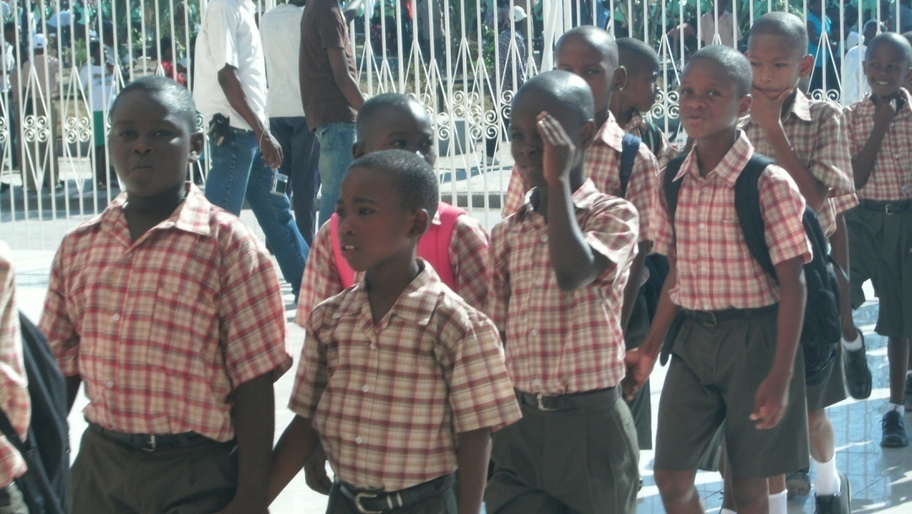

PROCES VERBAL DE LA FONDATION



Aux Concernés,

Après avoir signé l’acte constitutif de la Fondation (S.H.A.R.E ) qui se traduit par la Société Haïtienne Artistique Réhabilitation Enfantine, qui a été fondée au Gonaives le 18 Avril 2010 à 4 :00 PM au Domaine Night Club.

Nous membres fondateurs sont passé à la formation d’un comité directeur,qui s’est fait par une élection juste et claire en présence de tous les invités et membres qui ont participé à la deuxième réunion qui a eu lieu en date du 25 Mai 2010.

Les membres ont été choisis par majorité et le résultat de la formation adoptée fut :

Mr Francois Joachim Coordinateur Général

Mr Jacques Woubins Bordenave Coordinateur Gle Adjoint

Pasteur Josué Debréus Secretaire General

Mr Phanord Miché Trésorier ou Comptable

Caristhene Fleurimond Relations Publiques

Lionel Antoine Joseph Messager ou Délégué

Bella Phanord Conseillere

Demangle Wessmann Conseiller

Réginald Pierre Conseiller

Pierre Paquiot Conseiller

Notez aussi que nous avons aussi un **CONSEIL CONSULTATIF** , qui veille aussi

Sur les marches de la Fondation.

Mr Francois Joachim Fondateur et COORDINATEUR

Nyrva Oscar- Gazman Pierre (Couleur )-Dr Joseph Joachim Benoit -Edward Mathieu- Serge Napoleon- Reynald Orival- Joel Olivier - Dieuseul Jonathas- Ing Lyonel NoeL (Adidas )-Maitre Chesnel Phanord- Mr Munir Moura , Pasteur Amos Pierre Louis, Me Alex Bordenave, Patrick Virgile, Mr Gesner Ceus, Carl Henry Bordenave,

Mr Jules Harold Longchamp, Mr Marc Lacroix,-Mr Francois Lecompt -Mr calixte Benoit MrJacques A Magene. Mr Jacques Ebel Raphael,Mr Bordenave Romuald,

Mme Grace Dossous, Mr Felton Jean Charles- Marc Jean Jacques ect .

Programme d’encadrement social

5Continents

Tops Modeles



**SHARE**

**Société Haitienne Artistique Réhabilitation Enfantine**

**GONAIVES BEST TOP MODELES**

**Une compétition présentée par notre foundation en vue de promouvoir l’éducation et la pratique de propreté.Un moyen de conserver ,de protéger votre beauté et d’apporter plus d’attention et de soin à nos participants qui sont nos propres enfants.Notre compėtition est basée sur ces catėgories**

**Originalité- Apparence- Compètence et Créativité**

**Originalité  -Nous recherchons chez le compétiteur,oū la compétitrice un style simple ,marquant sa personalité telle qu’elle est ,élevant aussi le self- estime de la personne peu importe sa beautė naturelle. Ce jugement est basé sur vos premières impressions, vos regards et émotions à votre premièrre apparition.**

**Dans cette phase le conqurent doit se présenter au public.**

**Apparence – Dans ce jugement, il  est aussi important de bien comtempler le participant, la regarder de la tête au pied pour bien noter les remarques qui doivent être basées sur**

**A)                   Coiffure**

**B)                   Le look ou facial**

**C)                   L’habit**

**D)                   La portėe du corps-la marche**

**Le principe appliqué dans ce cas pour déterminer le gagnant de cette phase compėtitive est le suivant. Nous aurons six personnes ou juges ayant les cartes de compėtitions de tous les participants**

**Et marquant ausi les points méritės et gagnés dans chaque prėsentations.Le participant qui a reçu plus de points est le gagnant la phase.E t quand on aditionne les points de toutes les phases de la competitions, la personne au plus grand marque est le Favori de la compétition.**

**La Compétence.**

**Un jugement aussi important et basé sur la capacité intellectuelle, morale et civique du participant, un moyen d’encourager l’élève a continuer ses ėtudes malgre sa beauté extraordinaire.De promouvoir la lecture, de rester informer à tous les niveaux.Et de mesurer aussi**

**L’habilitė du participant de bien s’exprimer.Il est aussi, important pour nous , que les compétiteurs sachent que la beautė marche avec la compétence et cette dernière peut facilement affecter votre score.**

**Et pour trouver le meilleur score, la même pratique de marque et de points est applicable.**

**Créativite**

**Avant la compétitions finale, nos compétiteurs seraient entrainnées avec nous dans des exercices mesurant sa capacité de créativité,et autres talents qui peuvent aussi marquer l’assemblée. Par example chants- danse- poésies-blagues ect….**

**La le compétiteur sera juge en function de sa présentation ou de son acte choisi et le total des scores marqués par les juges en fera aussi partie.**

**Benefice**

**Le CHAMPION de la compétition, reçoit les prix designés par la fédération dépendant des offres de nos sponseurs ,du grand prix proposé inclus aussi les bourses,les voyages, les annonces publicitaires et le grand TROPHEE de la Fédération jusqu’á sa remise au prochain gagnant.**

**QUI SONT NOS PARTICIPANTS**

**a)                   membres de la fondation SHARE**

**b)                   élèves de 12 a15 ans,résidées aux Gonaives**

**CONDITIONS**

**a)                   Bon record disciplinaire**

**b)                   Heures communautaires accomplies**

**c)                   Possession de la carte d’identité de la Fondation**

**d)                   Nos contrats doivent être signés par les parents et élèves**

**e)                   Le participant doit accepter de soumettre aux principes des réglements favorisant la bonne marche de notre foundation.**

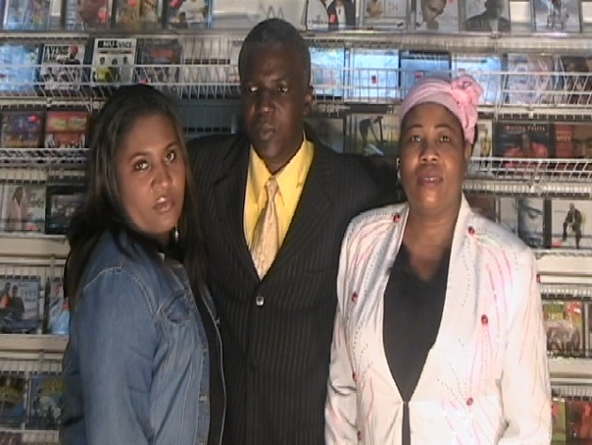

**ASSOCIATION**

PARADIS PARFUM

SPORTIF

**DE**

**SHARE**

Societe Haitienne Artistique

Rehabilitation Enfantine

**BASKET-BALL / FOOTBALL / VOLLEY BALL**

2011-2012

**Art-1**

**Pour être Joueur de notre association,il faut  avoir moins de 12 ans,être écolier ére,résident aux Gonaives et membre  actif de la foundation SHARE**

**Art-2**

**Pour être membre de la foundation SHARE. Il faut: a) accepter les normes,principes et condititions reccomendés par la fondation.  b) Etre un membre fondateur ou actif   ayant en possession la carte d’identification de SHARE.**

**Art -3**

**Tout joeur de notre association doit être aussi joeur d’une équipe enregistrée dans les achives de notre fondation.**

**Art-4**

**Toutes  équipes doivent être inscrites, enregistrées,et assistées par la fondation offrant aussi des notions  civiques et morales  à nos joeurs qui sont membres de la fondation.**

**Art-5**

**Nos équipes, nos joueurs et membres organisateurs doivent tous être des modéles de respect,tolérance et de discipline pour motiver,former et recruiter de nouveaux membres.Enfants ou étudiants qui veulent eux aussi prendre part à nos activités.**

**Art-6**

**Nos équipes, nos joeurs et membres organisateurs sont les premiers à respecter et à faire respecter les régléments de l’Association Sportive de SHARE,à respecter aussi les principes de la Fondation et à suivre  l’exécution de tous les programmes trouvés de notre calendrier annuaire .**

**Art-7**

**Les dirigeants et responsables des équipes doivent être eux aussi membres de la Fondation ayant aussi la possession de la carte d’identité de SHARE.**

**Art 8**

**La foundation veille sur la bonne marche,perfection et l’évolution de ses joueurs et membres.Nous encourageons aussi les meilleurs éleves ,joeurs et membres de la foundation par des bourses,certificats et recommendations.**

**Art-9**

**La foundation présente  des cours de préparation ,de motivation ,des entrainnements physiques et thechniques aux bénéfices de nos joeurs  au cours de l’année pour faciliter la performance et  la réussite de notre championat et nos autres activités .**

**Art -10**

**Les joeurs ,ou éleves qui débutent le programme sportif et qui participent à la reussite de nos trois premiers championats annuaires sont vite considéres commes des joeurs de notre premiére division.**

**Art-11**

**Nos joeurs doivent avoir 12 ans au moins,être étudiant,membre actif de SHARE, domicilié et résidé aux Gonaives**

**Art-12**

**Les joeurs sont considéres comme membres actifs de la Fondation après avoir payé leur frais regulier  d’inscription**

**et ceci pour la bonne marche de notre institution et payant aussi à travers son équipe le rançon demandé par les responsables**

**de son équipe.**

**Art-13**

**L’équipe championne reçoit des medaillons,des primes de nos sponseurs et aussi la coupe de la Fondation pour une periode bien determinée par le comité dirigeant.La coupe reste toujours pour la Fondation SHARE à moins que la même équipe garde son titre de champion en 3 consécutives années.Dans ce cas special, des bourses d’études seront aussi distribuées aux plus doués.**

**Art- 14**

**Nos meilleurs joeurs seront désigné par l’Association pour suivre des cours de perfections qui peuvent les faciliter l’emploi  D’Etraineur Professionel  pour de mieux servir l’association et la Fondation.**

**Art-15**

**Une fois signé,les contrats , la  carte d’identité de la Fondation , et aussi la carte de l’Association Sportive de SHARE, ceux-là nous donnent le doit de veuiller attentivement  sur les notes et performance de l’eléve,sa discipline et aussi son evolution au sein de notre association. Votre signature nous réafirme aussi que l’éleve accepte    de respecter  les principes de la fondation ,les régles de l’association  de remplir hebdomadairement ses cinq heures de services communautaires.**

**Art 16**

**Les parents de l’éleve  ou membres de la foundation doivent signer les contrats d’inscriptions et payer les frais de participation avant l’intégration de son enfant à notre institution**

**Art-17.**

**E n cas de mauvais comportement,de désobeissance, et en cas de poser des actions  qui ne reflétent pas les normes de notre institution,et après trois remarques ecrites, ou documentées la foundation et l’association peuvent facilement vous radier et sans aucun bénéfice**

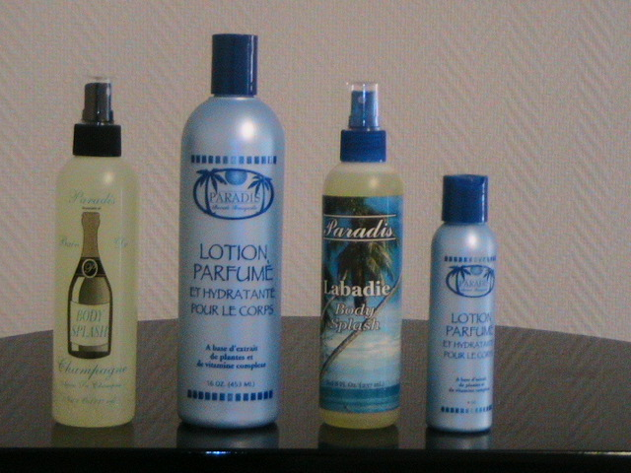

**CLASS ONE BEST TALENTS**

**Notre objectif c’est de retrouver ,aux Gonaives. tous ceux qui ont des talents, ou des dons caches.Pour les encadrer,les promotter afin de les mieux utiliser pour leurs benefices et aussi aux interets de la ville.**

**Un comité culturel sera dresse au sein de la fondation SHARE pour organiser deux seance competitives par annee. La premiere 1e 18 Mai et la seconde le 4 novembre Cela veut dire : une competition sur la Place des Gonaives tous les six mois, pour choisir les douzes meilleurs competiteurs retrouves qui participeront dans un grand spectacle paye pour determiner le finaliste de l’annee qui sera recompense par la fondation soit par des bourses de voyages,des primes et par des promotions publicitaires.**

**ART-1**

**L’inscription de la premiere sèance ne dure que du mois de Janvier jusqu’au 24 Avril pour la competition du 18 Mai.**

**ART-2**

**Les competiteurs seront choisi ainsi : 6 artistes en musiques- 6 artistes en comedie- 6 artistes en peintures-**

**6 artistes en creativite diverses**

**Art-3**

**Chaque competiteur doit seulement participer a une seule seance par annee durant une periode de 4ans**

**Art-4**

**Chaque competiteur doit avoir moins de 15 ans, reside aux gonaives et être membre de la fondation**

**Art -5**

**Chaque competiteur doit offrir a la communaute des heures volontaires vouees a la formation civique des nos con citoyens**

**Art-6**

**Chaque competiteur doit etre pour nous un symbol de discipline, de respect et un model refletant toujours les normes ,les principles et bonnes marches de nos institutions.**

**Art-7**

**Chaque competiteur doit accepter et soumettre aux decisions prises par nos juges et par les responsables de la fondation**

**Art 8**

**Chaque competiteur doit nous signer un contract refletant toutes les conditions d’acceptance a nos competitions,pour la protection de nos artistes et institutions.**

**Art-9**

**Nos participants seront recompanses par un certificat presente par la Fondation**

**Art-10**

**Nos finalistes seront recompanses par des bourses de voyages,des fonds,des realisations de spots publicitaires ect…**

**Art 11**

**A travers tous ces primes, le champion garderait tout au cours de l’annee la grande trophee de la Fondation jusqu’a la nomination d’un autre Champion**

**Art 12**

**La deuxieme seance commence a partir du mois Juin pour finir au 24 Octobre**

**Art 13**

**La deuxieme competion sur la place publique se fera le Mois de Novembre,pour trouver les autres six qualifies**

**ART 14**

**Les 12 qualifies des deux presentations publiques,feront la grande finale en JANVIER pour la grande fete de l’Independance (frais de participation exigé)**

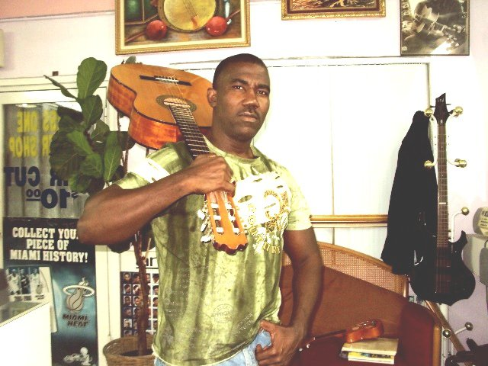

**Si nous applicons avec précaution ses rėgléments et principles d’organisation á travers toutes les villes d’Haiti ,nous aurions certes les mêmes résultats. C’est ca pour moi la bonne définition de tête ensemble c’est quand nous travaillons ensemble pour atteindre un objectif commun.Et si,de cet ouvrage vous auriez à puiser une vision claire et juste c’est de definir Tete ensemble tout en executant des programmes éducatifs.culturels, et sociaux.**

**SUNRISE MEDICAL SANTE**

**Un programme**

**que j’ai proposé**

**pour atteindre deux**

**objectifs bien déterminés**

**A travers l’evolution sociale des jeunes de faciliter la re-integration des gens de la diáspora en haiti et de mettre sur place un moyen effectif pour offrir á nos enfants un systeme de santé éfficace**

**1-La re-integration des gens de la diáspora est devenue de plus en plus difficile á cause de nos différentes visions et tendences politiques qui nous rendent aujourd’hui divisés et aussi á cause de différentes manieres de concevoir la vie, le pays et la société.Des analyses profondes et personelles me font juste souligner l’incapacité des gens de la diáspora , malgré leur volonte ,d’aider economiquement á notre pays comme cela devrait vraiement être.**

**La réalite d’aujourd’hui nous fait tous grandir avec un veritable mythe qui nous fait croire que 80% de l’economie d’Haiti depend de nous autres de la diáspora .Mais personne ne rend compte que l’aide que nous offrrons ne caracterise pas les besoins du pays. Et c’est pourquoi, malgré toutes les sommes envoyées,Haiti reste encore la plus pauvre de notre hemisphere.L’un des grands caracters que nous avions, c’est de rester toujours connecter á notre pays et d'etre encore responsable á ceux qui nont ont aidés au paravant . En d’autres themes ceux qui ont investí dans notre propre existance.C’est la que nait ce sentiment de reciprocite qui nous rend toujours motivés á aider nos parents freres et amis qui sont loin de nous.Pour moi c’est normal d’aider les autres cette façon . Mais cela ne veut pas dire pour autant que nous supportions vraiment Haiti . De preference, cela a plutot cree un grave probleme qui permet aux autres de penser a nous que pour leurs besoins.Et ils vont plus loin pour dire que nous sommes differents qu’eux, nous avons plus d’argent qu’eux et ils nous font même croire que nous sommes plus importants qu’eux.Ils nous ont considérés des gens d’outre mers et rendent difficile notre vie et notre participation á la société haitienne.**

**Pour mieux nous intégrer, nous devons avoir un meilleur plan,un meilleur progamme qui nous permettra de voir la société en toute sa globalité au lieu de regarder á un individu quelquonque. Nombreux sont ceux de la diáspora qui veulent offrir leur participation a Haiti ,mais peu sont ceux qui sachent comment le faire.Et pour mieux resoudre ce affaire je risque de me reintegrer d’abord dans la societe haitienne en prenant notes de toutes mes experiences negatives et positives durant les dix drnieres annees.Celles-ci me permettront de bien comprendre la societe haitienne et les gens de la diáspora pour enfin etablir un programme facilitant la participation collective des haitiens de la diáspora a haiti.Et aussi proposant un meilleur systeme d’assistance professionnelle et technique a nos freres haitiens.**

**Lobjectif secondaire de SUNRISE MEDICAL SANTE c’est d’inviter tous les medecins haitiens de la diáspora qui veulent offrir leur participation a etre membres a titres honorifiques de la fondation SHARE qui selon son objectif et sa visión doit mettre en place ce systeme favorisant la bonne participation de la diáspora. Nous comptons travailler au cours de l’annee avec plus de 552 membres aux Gonaives qui sont : membres actifs de la fondation**

**Foot-Ball 60 jeunes 8 a 14 ans**

**Basket Ball 60 jeunes filles 8 a 14 ans**

**Basket Ball 60 jeunes garcons 8 a 14 ans**

**Modeles 24 jeunes filles 8 a 14 ans**

**Musique/danse/autre 48 mixtes 0pen**

**Education civique 200 mixtes 8 a 14 ans**

**Education civique 100 Adultes open**

**Ayant cree ce network de jeunes que nous voulons encadrer,nous voulons aussi les faciliter a recevoir au moin deux analyses medicales par an comme benefice etants membres de la fondation. .Nos medecins participants auront :a )S’inscrir comme membres de la fondation .b)Donner leurs schedules proposes c)Faciliter les preparatifs.**

**J’ai choisi Gonaives ,ma ville natale comme modele du changement, mais j’ai toujours pensé au besoin de mon pays tout entier.Et je crois que si quelqu’un d’autre applique ce meme principle dans n’importe quelle ville du pays,je suis confident que les memes resultats seront obtenus.Et c’est ca pour moi ce qu’on appelle Tete Ensemble.**

**Exemple**

**Si nous preparons aux Gonaives 552 membres**

**Dans 9 autres villes 4968 membres**

**Pour l’anne entiere nous aurons 5520 membres**

**Ensemble dans 10ans nous arriverons a former 55520 membres.**

**Maintenant si nous regardons seul les chiffres,nous allons vite dire que c’est un gros projet et c’est presque imposible d’accomplir une telle mission. Mais si nous re-evaluons deja tout ce que nous avions.,nous devons tout simplement reorganiser notre societe afin que nous obtenions un meilleur resultat a travers une fondation bien constituee imposant de justes conditions.**

**ART- 1 Sunrise Medical Sante ,est gratuit aux membres actifs de la fondation SHARE, jeunes de 8 a 14 ans qui participent dans le deroulement de nos activites culturelles.**

**ART-2 Les autres membres de la fondation recevront un rabais et parfois des services gratuits depend de la volonte du medecin et du type de soin merite.**

**Art3-3 Les membres actifs, sont les jeunes de 8 a 14 ans qui possedent leur carte d’identification de la Fondation SHARE,et qui participent a un de nos projets quelquonque.**

**ART 4- SUNRISE MEDICAL SANTE est simplement pour affirmer l’etat de votre sante**

**ART 5- Une fois obtenu le resultat de votre condition,ce n’est que la responsabilite du membre lui-meme de faire son poursuit.**

**ART6- Pour faire les analyses de sante, il faut : a) Accomplir le minimun 5heures volontaires pour former civiquement les autres jeunes.b)Etre membre actif de la fondation.**

**Art-7- Les Medecins sont des volontaires et ne sont pas responsables des decisions prises par la Fondation.**

**ART-8 Les medecins volontaires doivent avoir leurs permis du departement de la sante Publique et doivent aussi avoir la care d’identification de SHARE. Ou le Certificat d’Honneur et d’Acceptance.**

**ART 9-SUNRISE MEDICAL SANTE est seulement offerte pour une duree de 3 jours et tous les 6 mois et l’execution se fera par categorie telle (sport- danse- modele –art&cultur et education civique )**

**ART 10- Tout membre actif aura doit de deux analyses medicales par annee et suivant sa volonte**

**ART- 11 Les medecins volontaires doivent affirmer leur participation dix jours avant la datte proposee.**

**ART-12 Les medecins volonaires de la fondation SHARE ne donnent aucune forme de prescriptions et de medicaments.**

**ART 13- Nos materiels de sante seront disponibles aux services des hopitaux de la zone a moins que La fondation aie son propre hospital.**

**ART-14 Le comité local de la fondation recoit le docteur volontaire invite.**

PROGRAME D'EDUCATION SOCIALE

Pour atteindre cet objectif, il faut d’abord commencer à préparer nos membres fondateurs d’une manière qu’ils puissent tous comprendre l’idée majeure de la fondation. “Membres volontaires capables de former les jeunes civiquement et aussi prêt à investir dans la société à travers nos richesses culturelles”. Car c’est un devoir civique envers la société à laquelle nous jurons d’aider que pour les intérêts des enfants.

Catégoriser nos membres en fonction de leurs tâches ou compétences tout en facilitant les moyens nécessaires afin qu’ils puissent partager aisément leurs dons propres aux enfants de la S.H.A.R.E.

Notre programme est constitué de divers segments éducatifs garantissant aux enfants un changement social au plus bref délai améliorant aussi leurs conditions de vie. Les préparer pour être utile à la société.

a) Education civique

1- Les membres volontaires de SHARE seront capables de travailler avec nos enfants dans des programmes après les classes ou pendant les vacances pour les aider civiquement et aussi les préparer dans des matières de base non bien assimilées.

L’éducation se fera aussi en enseignant aux enfants de commémorer les dates historiques au niveau du calendrier annuel.

Les agents bénévoles et volontaires de SHARE seront placés dans les autobus comme éducateurs de l’instruction civique en publique pour former la population. D’autres seront comme les témoins de Jéhovah, pour former des gens dans les rues afin qu’ils participent tous à ce grand travail d’éducation collective et sociale.

L’éducation se fera aussi à travers nos activités sociales lesquelles nous aurons à vous présenter tout au cours de notre calendrier annuel, marquant les événements historiques de notre société.

b) Investir dans la société

En encourageant nos petits à devenir les vedettes de demain en les aidant à développer leurs talents. Des agents de la Fondation auront à identifier des jeunes de 5 à14 ans capables de faire le sport, pratiquer la musique et ayant aussi la volonté de participer et de respecter les principes de la Fondation de SHARE. Les concours de mode et de danse seront organisés par la fondation pour recruter parmi nos petits les plus talentueux .Ces derniers seront encadrés par la fondation. Pour les faciliter à devenir les VEDETTES de demain. Des contrats seront signés par ses parents pour garantir aux enfants de Réinvestir au sein de la SHARE en partageant ses connaissances aux futurs membres de la société.

Texte de : François Joachim

C.E.O de S.H.A.R.E

Fait aux Gonaïves le 4 Novembre 2011

GONAIVES,NOVEMBRE 2011

Cela fait un mois depuis que j’ai cessé avec vous toute communication sur le Net, c’est simplement parce que j’ai été aux Gonaives á la fin du mois de Septembre et je ne suis revenu que le 8 Novembre 2011.Malgré certaines contrariétés qui réflètent mon plan de travail, a)- le retard du débarquement de mes marchandises. b)- La perte d’un DVD player et le connecteur de ma CAMERA ,cela ne m’empêche pas une fois encore de bien regarder la ville des de Gonaives .J’ai commencé ainsi mon rapport juste pour vous assurer ma declaration . .

Dès ma rentrée, j’ai vite constaté que Gonaives était en quelque sorte paralysée, á cause des variations politiques.

A) Nomination des ministres du gouvernement de Martelli

B) Réformes au sein des bureaux administratifs de l’état

C) La tension des nouvelles de l’arrestation du Député Bélizaire

D) Rumeurs et instabilité au sein de la Mairie des Gonaives.

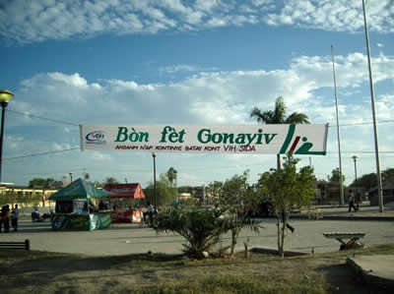

Tenant compte des préoccupations politiques, Gonaives cette année encore n’était pas décorée pour la fête de ST Charles.Les rues étaient visiblement sales, de même nos monuments historiques ne recevaient aucune attention.Et quand on se pose la question de ce qu’on va faire pour la St Charles , c’est toujours le même( laisser- aller) : **Leta pa bay anyen anko ane sa-a.**

Ainsi, pour mieux comprendre le tableau des Gonaives, j’aimerais vous poser toutes ces questions .a) . Aux gonaives, est- ce une tradition de faire des commentaires négatifs sur l’état haitien ? b) Gonaives demeure-elle aujourd’hui encore une ville divisée ? c) A-t-on pris note de l’importance du travail du Sénateur Y.Latortue dans toutes les occasions de la ST CHARLES ?

Avant de detailler ces questions,je voudrais vous rappeller que je représente un media indépendant, et je ne fais aucune forme de partisannerie .Je présente les constats reels et Je cherche toujours á mieux comprendre Gonaives et ses gens.

Il y a deux grandes choses qui m’éxitent á vous écrire ce rapport cette année 1- La réintegration sociale de l’orchestre Simbie des Gonaives le 4 Novembre 2011. 2- La déclaration faite par le révérend père (wawa ) durant et pendant la messe de St Charles le 4 Novembre dernier .

**La reintegration de Simbie des Gonaives**.

J’ai été temoin oculaire de cette préstation sur la SAVANNE POUDRIERE des Gonaives, lá oú j’avais eu aussi cette grande opportunité, de présenter l’orchestre Simbie des Gonaives au public après plus de 17 ans d’absence.

Je devais aussi profiter pour me presenter aux musiciens , au SUGAR NIGHT CLUB, au cours des seances de rèpètitions . Je les sensibilisais tous pour qu’ils puissent aller vers l’avant,pour qu’il s’integrent mieux dans la société haitienne á la recherche d’une autre philosophie.

Je prends mon temps pour fèliciter et remercier les efforts de **Mr Clermont Numa** pour cette belle initiative trés bien acceuillie par les fans .Et j’applaudis également les efforts de tous ceux qui l’ ont aide á accomplir cette grande mission.

Et je me permets de vous raconter une histoire, laquelle vous servira de lecon pour continuer á supporter SIMBIE, si vous êtes réellement des gonaiviens nobles .

J’ai parlé avec Mr Clermont, quelques mois de cela, á l’idee de réformer Simbie des Gonaives . Appuyant son initiative,Je l’ai invité dans l’une des réunions de la SHARE.C’etait pour voir comment on pourrait aborder ensemble le dossier. Par un heureux hasard, Clermont nous a fait part d’un ami qui lui delivre des instruments á crèdit pour une valeur de $ 6000.00. Des lors, commencent les sacrifices, les prêts, les demandes et les dettes qui sont restès jusqu'à présent innaquittés.

A ce propos, nos concernés, amis, fanatiques et même les politiciens, ont fait des pressions pour assurer que la ST CHARLES soit l’occasion parfaite pour cette grande sortie .

Aujourd’hui , on acclame,on felicite et on critique déjà l’apparition de ce Simbie.Mais personne n’est au courant de ce lot de credits et de dettes qui attendent dejà le directeur administratif de l’ensemble. Et je tenterais de citer quelques exemples du moment de la mise en pratique de cette idéee à la présentation de l’orchestre le 4 Novembre dernier.

Simbie est constitué d’un ensemble de musiciens , et d’une administration de dirigeants motivés et disposés pour mener l’orchestre dans toute sa splendeur musicale, administrative et technique. Honneur soit rendu au devouè Mr Clermont Numa, pour son audace et son amour pour redonner aux gonaives son orchestre d’antan .

Nous n’avons pas encore l’effectif composant le groupe.Cependant, l’ensemble réunira des personnages qui sont tous déjà sur la responsabilité du directeur administratif. Et si on fait les maths, pour arriver á une figure économique pour voir seulement ce que coûte l’idée de réformer Simbie ,après huit mois de rèpètitions et 3 jours par semaines.On arrive a loger les musiciens, les nourrir,et les prendre en charge.

Donc, il revient á vous maintenant d’aider l’orchestre Simbie des gonaives á grandir.

Pour commentaires, critiques et suggestions appelez Mr Clermont Numa au numero suivant

:3751-7671

Notez que L’orchestre présentera sa première grande soirée au Sugar Night Club le 23 Décembre prochain.

Vous êtes tous invités

COMMENT ENGAGER NOS LEADERS.

**La dèclaration du Père (Wawa ) 4 Novembre 2011**

Quand j’écoute le Rev Pére Wawa féliciter et remercier le Sénateur de l’Artibonite, Mr Youri Latortue, pour ses bienfaits, Je me pose la question, n ‘est-ce pas peut être une erreur du reverend pére de faire des commentaires trop amicaux á l’endroit du sénateur en question.. De l’autre coté. Cette même déclaration ,renforce aussi ma décision de porter mon propre jugement sur l’homme le plus fort, et le plus connu au niveau social et national. Mr Latortue ,selon mes recherches ,reste encore un modele parmis ceux qui investissent au niveau social D’Haiti. Il est celui qui supporte dans toutes les occasions de la Fête de St Charles aux Gonaives durand et pendant les six dernières années .

E t pour cette dernière St Charles, on doit avoir le courage ,comme pére Wawa l’a fait , pour le feliciter pour cette grande convention musicale ,artistique et culturelle et sociale présentée , promottée et sponsorisée par Mr Latortue lui-même. A ces deux signes , je me pose les questions suivantes : Le sénateur est-il aussi négatif qu’on le pretend ? ou Gonaives est -elle encore divisée ? Et quel est la vraie victime ?

Un tas de question pour un tas de réponses, mais ce que je n ‘arrive pas á comprendre,c’est que le sénateur se fait aussi aprécié par presque tous les gens des autres villes de la république, mais sauf aux Gonaives, sa ville natale. Mais est-ce une tradition gonaivienne de ne pas accepter ses propres fils qu’ils soient Des Decahos, Rabeauto ou Lot bo Canal ? Car ce n’est pas sans raison qu’on dise souvent ce mythe : « St Charles pa fe anyen pou moun Gonayiv, men li fe pou moun vini » .

Ou est-ce aussi une tradition d’accepter que seuls les étrangers qualifiés peuvent jouer de grands rôles dans la politique gonaivienne ? . Une tendence négative, un moyen aussi pour dire que malgré vos efforts, vous ne seriez jamais en mesure de faire de bonnes choses. Dés fois je me demande : est-ce le cas récent du sénateur de l’Artibonite ?

Je ne voulais ,non aussi jouer le rôle de son ’avocat , car la bible même nous dit que nul est parfait. Et, je sais que, parfois la polititique elle même, nous exige á commettre des erreurs, sans pour autant comprendre les futures conséquences.

Surtout, en Haiti, on reconnait un politicien par ses erreurs plutôt que par ses bonnes actions. Car nous n’avions jamais l’habitude d’applaudir quelqu’un qui realise de bonnes choses. Et ce n’est pas de notre tradition.

Je sais que ces questions vont soulever de grandes discussions, mais ce qui est important c’est de les traiter avec respect les unes les autres.Et j’estime des fois que les problemes ne sont pas aussi grâves á résoudre, si on cherche bien ,á comprendre le temps, l’homme, la société et l’ environnement.

Ces derniers sont les signes les plus utilisés, pour mesurer un changement quelconque, et ce n’est pas sans raison qu’on dise aujourd’hui que Gonaives a changé, et on remarqu’ également que c’est la ville la plus paisible.Et tout le monde aujourd’hui jouit de cette grande opportunité. Et si on essai de bien comprendre les sources de ce changement, on peut aussi apprendre á sauvegarder cette paix.

Nous félicitons aussi, la police des Gonaives, pour son excellent travail d’ accompagner et d’ investir aussi dans les jeunes. Au niveau d’insécurité,Gonaives reste encore la cité d’espoir á cause d’un travail de sensibilisation, motivation et de participatation,qui se fait presque tout seul , ou avec l’évolution du temps. La sociéte change aussi á partir d’un mouvement d’organisations qui commence après les catastrophes de 2004 et du 12 Janvier2010.

Donc par cette grande vague de sensibilisation, on a aussi l’impression qu’on commence déjá á bénéficier de certaines opportunités,telles par exemples nos dirigeants commencent á penser pays ou ils essaient au moins de présenter un programme quelconque.Les gens les plus pauvres sont plus rèsistants , et ils essaient aussi d’éviter toutes formes de manifestations qui nous ménent á écraser, détruir et destabiliser le pays .

Les Gonaiviens, parait- il, sont assoiffés d’un vrai changement. Le tableau négatif de rabeauto commence á se faire disparaitre .Et gonaives elle- même commence fisiquement á changer á cause de ces rues bétonnées, et de son drainage presque inachevé .

Donc ,si on peut vraiement noter toutes ces variations, on peut aussi vite comprendre que c’est normal que nos responsables , nos politiciens , et même nos citoyens peuvent eux aussi , remplir de grands rôles dans le processus de ce changement en question.

Je crois que nous avions tous un droit commun et civique de défendre notre patrie, de toutes les mauvaises causes et conséquences de nos erreurs. De préserver aussi le pays de toutes instabililités sociales,morales et politiques qui nous rendent divisés.

Je crois que ,si on cherche á mieux comprendre Gonaives, ses gens, coutumes et traditions,on arrive certes, á démarrer le pays tout entier et aussi á conserver notre indépendance. Il est pour Haiti, un bénéfice d’apprendre á reconnaitre et á applaudir tous ceux de nos administrations qui sont les plus positifs. E t cela va les encourager tous á continuer á faire de grands efforts.

Une fois qu’on commence á mieux comprendre l’homme, la nature et la société,on commence aussi á nous aimer l’un l’autre, et á nous rapprocher plus près de Dieu car il est notre père, et en lui nous croyons . Il nous ordonne de nous unir tous dans la paix et dans la prière ,en nous faisant adopter ce emblême national : < L’union fait la force>.

Oui c’est vrai car nous vivions tous, dans les conséquences de nos desunions. Nous sommes aujourd’hui les produits et victimes d’une société mal calculée, mal gérée et bien abusée. Pour plus d’une trentaine d’années, nous négligeons toutes les valeurs de nos ressources humaines, naturelles et sociales. N’est-ce pas le temps aujourd’hui de faire un demi tour pour réelllement penser pays, pour offrir un programme social á nos petits enfants. Afin qu’ils puissent adopter de bons principes et de bonnes valeurs ,pour les encourager á regagner leurs vies et les apprendre á proteger le pays.

Jai souvent dit que les causes,les conséquences négatives des mauvaises politiques pratiquées aux Gonaives impressionnent et réflètent beaucoup sur Haiti. C’est une tradition de dire : Depi Gonayiv Kampe kont yon prezidan fok la le kan menm.

Aujourd’dui j’aimerais vous proposer autre chose,commencer un grand mouvement social et éducatif aux gonaives et qui reyonnera sur tout Haiti, et puis, un jour , nos petits enfants seront tous aussi fiers de dire qu’ils sont de vrais Gonaiviens.

Que pensez-vous ?

Merci

Francois Dessalines Joachim

Nov,2011-11-11

AN KREYOL

Mwen ekry sa an kreyol

Pou ti mounn ki ale lekol

Lakay, moun ki pale Kreyol

Se sila yo ki pat ale lekol

Lot yo ki te ale lekol

Paka pale pyes lang yo appran lekol

Men jan yo ka pale yon bon kreyol.

Moun ki ka li kreyol

Se sila yo ki te ale lekol

A la traka pou lang kreyol

Anpil moun pale kreyol

Men yo paka li kreyol

Sila yo ki ka li kreyol

Pa vle pale kreyol

Paske yale nan yon move lekol

Anpyl lot jete kreyol

Tankou van ki voye jete yon fey tol

Nou bezwen ,li ekry ak pale kreyol

Tankou yon lopital ki bezwen Tylenol

Le ansanm nou tout li –ekry ak pale kreyol

Ayiti peyi’n ap Vini yon bon lekol

August 25 th,2012

ANYEN

Si Depi’w tou piti , yo

pa montre’w ou fe anyen

Menm le ,ou ale lekol

Yo pa apran fe anyen

Ou grandi san ou pa ran kont

ou pa janm’ reyalize anyen

Se Le ou we ke ou pa posede anyen

Ou chwazi pou rantre nan leta

p ou’w ou ka vini yon politisyen

Se pou yo pa rele’w yon voryen

Mon che ou se yon move sitwayen

Paske Ou pa util sosyete anyen.

Yo toujou di ou bay sa ou genyen.

Men si ou pa genyen anyen

Kel ke swa pozisyon ou sou teren –an

Ou pap janm ka ofri anyen

Se de pi’w ou te tou piti wi pou’w konen

Ki moun ke ou ye e ki karakte ou genyen.

Donk se pa san rezon,Si ou paka ofri anyen

Ou konnen byen ke ou pap janm ka bay anyen

Ah mon che, nan ka sa ou se yon pa anyen

Ou pito tounnen yon sendenden

Kap pase tet ou nan tenten

Nou dedye’w poem sa-a “ ANYEN ‘

Se pou’w ka vini yon meye sitwayen pou demen.

Map raple’w menm pou Anyen

Ayiti se yon liv istwa pou Ayisyen

Paj paw-la pap jan’m vo Anyen

Tout tan ou pa apran fe ak ofri Anyen

Francois Joachim Dessalines

Community Organizer 09-08-2012

12 JANVYE 2012

Jody-a se douze Janvye,

Depi’m maten map eseye panse.

Yon fason pou’m ka prezante

Santiman , doule ak tout lot yde,

Ke mwen ta dwe pataje

AK tout lot pitit bondye

Douze Janvye pat pote ale.

E ak fanmy sa yo douz Janvye

Pou kont li te touye.

Kem mwen toujou ap dechire

E lespri’m toujou bloke.

Jiska prezan mwen pa jwen oken mo.

Menm jan zesysman te fem mande dlo.

Kem’ap dechire, E menm jody-a anko

Mwen pa ka ymagine tout sa kite pase

Yon jou kon jody-a, ki se te yon douz janvye,

Kite fe nou tout pitit Ayiti te rele.

Anpil san te koule, Anpil moun te mouri

Anpil kay te kraze, anpil lot tap kouri

Anpil pye te kase, anpil lot tap soufri

Douz janvye te rive,E se Ayiti li te chwazi.

E si pat gen Bonye, pou sa nou te pase

E men apre douze janvye, nou pat ka rezyste.

Douze Janvye, se te yon leson pou l’imanyte

Se te yon fason pou nou tout te chanje.

Pi gwo reyalite la tê te rankontre

Douze Janvye se te pou’l iny tout pitit bondye

Menm le te genyen anpil san ki tap koule.

Mesaj pam pou douze janvye

Se pou nou tout sispan krye

Se Konsa li te dwe pase

E si bondye pat vle,

Nou you’n pa tap rete.

Donk fok nou demare

Apre douz Janvye,tout bon vre

Vle pa vle,se le pou Ayiti Chanje

An nou prye Bondye

Pou douz janvye pa janm repete.

Lot mesaj mwen ta renmen pase

Se pou nou tout apran plante

Yon Pye Bwa nan non moun ke te ale

Le douze Janvye,premye fwa te rive.

E na va sezi we koman ayiti ap vin ye

Nan tout lot douze janvye ,chak ane.

Dat sa-a ki se douz Janvye

Ayisyen tout kote , nou pa janm dwe blye

Se le pou nou rele Bondye

Kel ke swa kote nou ye.

01-12-2012

Nan yon fason ke peson pata jan’m vle kwel

Fok fet sa-a ta pi fo menm pase tonton nwel

Premye Janvye sa-a ,ta dwe telman bel

Menm moun tot lot kote ta dwe vini wel.

210 lane endepandans nou, fok nou fel

Dat ystorik sa-a,Premye janvye de mil katoz

Ayisyen tout kote, pa dwe jwenn yon koz

Ni yon rezon,pouki fe ke nou pa ka la.

Nou ta dwe depi konye ya propaje nouvel la

Nou ta renmen reyalize, la kay , pi gwo festival

Nan Gonayiv, kom yon pi gwo zev sosyal

Pou leve yon fon menm pou yon lopital

Nou mande atis Aysyen tout kote

Kel ke swa mizik ke yo chante

Pou yo ede’n oganyze ak planifye

Gwo jounen sa-a ki make tout bon vre

De san dis lane mechanste

Ke Ayiti peyin passé

Pou Selman lybete ke nou te mande.

Nou dwe nan Gonayiv pou premye fwa

Iny entelijans ak kompetans

Chak grenn ayisyen ki gen bon sans

Pou nou di yo ke nou pa nan rans

Nap fete 210 lane endepandans

Premye Janvye de mil katoz,

Ayisyen kel ke swa kote nou ye

Dwe selebre jounen sa-a ki make lybete

Nou pa dwe al travay pyes kote

Nan jounen dat sa-a ke nou tout dwe fete

Endepandans pa nou kite toujou boykote

Premye janvye de mil katoz

Nan vil Gonayiv se tet chaje

Ti moun kon gran moun tout kote

Yon Baleyn pou limye

Yon mayo blan pou la pe

Se pou nou vini rakonte

Listwa yon lot fwa,jan’n te pase

Anba pye tonton Dessalin

Devan legliz katedral ki pi klyn

Nou pral ansam la prye

Pou mande Bondye limye

Nan mitan tout chimen

Nap trase kom premye pep revolte

Premye Janvye de mil katoz

Nan vil Gonayiv, se pou’n trase

Yon lot egzanp pou limanyte

Pou tout moun ka apran respekte

Tout prensyp bondye mete

Libete egalyte fratenite

Ki se banye diyite ak fyete

Premye pep nwa soulaje.

Premye janvye de mil katoz

Nan Gonayiv, fok nou asyste

Pi gwo la prye ak men leve

Pou nou ka ede Ayiti Avanse

Dat sa-a premye janvye, fok nou pa blye’l

Nan Gonayiv, fok nou selebre’l

Ayisyen tout kote, nou dwe sonje’l

Depi jodi ya menm, nou dwe planifye'l

Francois Joachim Dessalines

Janvier 2012

Se pap fot Prezidan Matelly

Nou sonje gen lot ke te pi fo pase li

Yo menm tou te echwe pou la vi

Paske se politik sel ke yo te chwazi

Mezanmi nou gen lontan nap soufry

Mize fe nou depafini menm nan lespri

Yo telman toupizi nou

Sa vle di yo pile nou tankou

Sel mais pitimi ak diri

Nou refize grandi,nou refize pwodui

Nou kwe sel nan politik

Pounn ka detwi la vie

Nou apran renmen moun tout lot peyi

Pandan nak kondane tout pitit ayiti.

Mezanmi nou gen twop tan depi nap soufri

E nou pap jan’m kwe Ke yon sel Martelly

Men’m le li ka gen volonte paka chanje ayiti

Paske nou déjà genyen twop pou la vi

Nou gen lontan nap soufri

Pou tout sa zanset nou yo te akompli

Sel pep nwa revolte , libete pou lavi

Nou ta dwe jodi-ya menm le nou tou piti

Youn nan ti peyi ki te kap pwodwi

Bon citwayen,profese ak elev kap reflechi

Nou gen lontan nap soufri

Se paske medsen an ayiti pa bay la vi

Engenye nan peyi’n pa fe plan pou konstwi

Nou gen lontan nap soufri

Se paske poltysyen yo pa jan’m gen plan pou ayiti

Sa fe tro lontan depi nap soufri

Nou pa genyen menm nan Jeremi

Ak pyes lot vil an ayiti

Yon bon inivesite, pou apran’n reflechi

Nou Selman fe politik pou la vi

Nan tout la ri pou’n ka detwi

Prezidan ak dirijan Martelly

Si nou vle rekonstwi Ayiti

Se pou nou louvry lespri’n

Pou entere ayiti e san demagojy

Nou gen lontan depi nap soufri

Nou refise fe sa ki bon pou Ayiti

Ranfose enstitisyon nou yo

Menm le jody a nap soufri

Devlope yon program agikilty

Yo jou na gen espwa pou la vi

Sonje an nou relechi pou la vi

Politik an ayiti mountre.n detwi

Yon sysmen edikasyon nan tout lari

Ap fe nou rekonstwi ayiti pou la vi

Nou gen lontan nap soufri

Mesaj sa-a pou Ayiti pou la vi

Se pou Martelly ak chak pitit ayiti

Ki gen twop tan depi yap soufri

Ann sispan tout demagojy

Pou yon jou ansan’n nou ka di

Nou te gen rezon pou’n soufri

Paske se te pou’n chanje Ayiti

Dessalines Francois Joachim

2 Janvier 2012